UNIVERSIDAD TECNOLÓGICA DE PANAMÁ

FACULTAD DE INGENIERÍA DE SISTEMAS COMPUTACIONALES

CENTRO REGIONAL DE COCLÉ

TITULO DEL TRABAJO
“PRÁCTICA PROFESIONAL EN DESARROLLO DE SOFTWARE”

TITULO DEL PROYECTO
INFRAFORGE AUDIT

PROFESOR ASESOR
ING. JORGE A. MARIN M.

PRESENTADO POR:
KEVIN M. - ELIAN M.
EDUARDO S. - JOAN S.

LICENCIATURA EN DESARROLLO Y GESTION DE SOFTWARE

2026

Dedicatoria

Esta pasantía y el presente informe están dedicados a nuestras familias, por su apoyo incondicional a lo largo de nuestra formación académica en Licenciatura en Desarrollo y Gestión de Software. De igual manera, dedicamos este logro a todos nuestros compañeros de equipo (Kevin, Elian, Eduardo y Joan), por la perseverancia, la colaboración y el esfuerzo conjunto para superar los retos técnicos que se presentaron durante el desarrollo de este proyecto.

Agradecimientos

Expresamos nuestro más sincero agradecimiento a la Universidad Tecnológica de Panamá, y en especial a la Facultad de Ingeniería de Sistemas Computacionales del Centro Regional de Coclé, por brindarnos las bases de nuestra formación profesional. En este sentido, extendemos nuestra gratitud al MGTR. Rafael Vejarano, director de la facultad, por su presencia, disposición y el respaldo institucional brindado a lo largo de este proceso.
Agradecemos profundamente al Sr. Mauro Rosero, jefe de la empresa Rosero One, por abrirnos las puertas de su organización, proponernos proyectos retadores y compartir sus amplios conocimientos técnicos.
A nuestro profesor asesor y supervisor, el Ing. Jorge A. Marín M., le damos las gracias por su guía, sus recomendaciones en las reuniones de avance y su apoyo en la evaluación de la arquitectura y flujos del proyecto.
Finalmente, un agradecimiento especial a Félix Puga, operador técnico de la universidad, por los valiosos consejos brindados que nos ayudaron a sortear distintos obstáculos operativos durante nuestra formación.

Resumen

El presente informe detalla las actividades, investigaciones y desarrollos técnicos realizados durante la pasantía profesional en el área de desarrollo de software. Durante las primeras semanas, el equipo atravesó un riguroso proceso de capacitación enfocado en la gestión de proyectos con GitHub, integración y despliegue continuo (CI/CD), y la contenerización de entornos mediante Docker. Como parte fundamental de esta etapa, se llevó a cabo una profunda investigación arquitectónica para la construcción de agentes inteligentes, evaluando distintas plataformas de orquestación (n8n, Flowise), modelos de lenguaje locales (Ollama), y la implementación experimental de la arquitectura de Generación Aumentada por Recuperación (RAG) empleando PostgreSQL con la extensión pgvector.

Uno de los principales proyectos ejecutados fue "Infraforge Audit", enfocado en la creación de un sistema de detección de intrusos (IDS) y auditoría dentro de una red local. Para la materialización de este sistema, se integró la herramienta Fleet y se orquestaron flujos en n8n capaces de consultar periódicamente vulnerabilidades en los dispositivos y generar reportes automáticos. La solución final evolucionó para incorporar un asistente conversacional interactivo (ChatOps) basado en RAG, además de la automatización de la configuración y provisión remota de equipos en sistemas Linux, macOS y Windows a través de playbooks de Ansible. A pesar de enfrentar desafíos iniciales vinculados a la comunicación y la correcta especificación de requerimientos técnicos, la práctica culminó exitosamente con la entrega y documentación de una plataforma de ciberseguridad funcional y escalable.

Índice General

Dedicatoria 1
Agradecimientos 2
Resumen 3
Índice General 4
Índice de Figuras 6
Índice de Tablas 7
Introducción 8
1. Aspectos generales de la empresa 9
1.1. Antecedentes 9
1.2. Objetivo General 9
1.3. Objetivos Específicos 9
1.4. Misión y Visión 9
1.5. Estructura Organizativa 9
1.6. Departamento de la práctica 10
1.7. Importancia del Desarrollo de Software en la empresa 10
1.8. Modelo de Vinculación 10
2. Desarrollo de la Práctica 10
2.1. Actividades Realizadas 10
2.1.1. Capacitación en Gestión de Credenciales 10
2.1.2. Capacitación en Gestión de Proyectos 11
2.1.3. Investigación Técnica y Arquitectónica de Agentes Inteligentes 11
2.1.4. Cambio de Proyecto - Planificación y Diseño Arquitectónico 17
2.1.5. Desarrollo en Fleet y Estrategias de Despliegue 20
2.1.6. Implementación de Automatizaciones 20
2.1.7. Integración del Asistente de Inteligencia Artificial (ChatOps) 20
2.1.8. Optimización 22
2.1.9. Despliegue 22
2.1.10. Documentación 22
2.1.11. Presentación 22
2.2. Desafíos y Problemas Encontrados 22
2.2.1. Principales Retos Enfrentados 23
2.2.2. Soluciones Implementadas 23
2.2.3. Recomendaciones para Mejoras Futuras 24
3. Conclusiones y Resultados 24
3.1. Resultados Obtenidos 24
3.2. Conclusiones Generales 25
3.3. Experiencias Personales y Lecciones Aprendidas 26
Referencias Bibliográficas 27
Anexos 27
Certificado de finalización de Practica Profesional. 38

Índice de Figuras

Ilustración 1 Diagrama de Arquitectura Base de Despliegue 12
Ilustración 2 Flujo de N8N utilizado en otras practicas 13
Ilustración 3 Diagrama de Arquitectura RAG 14
Ilustración 4 Micro Proyecto (Live Kit) funcionando con voz y parte de interfaz 15
Ilustración 5 Repositorio de Ai-Compliance Real-Time Sentine (Infraforge Audit) 18
Ilustración 6 Fleet Dashboard 19
Ilustración 7. Interfaz principal de Fleet (hosts) mostrando un equipo auditado. 20
Ilustración 8. Archivos de instalación creados para instalar el monitoreo en los equipos. 20
Ilustración 9. N8N – Workflow para auditoria automática 20
Ilustración 10. Reporte automático de seguridad recibido por correo electrónico. 20
Ilustración 11. N8N - Workflow de consulta manual directa. 20
Ilustración 12. Pruebas iniciales de configuración del asistente inteligente en Flowise 20
Ilustración 13. N8N – Workflow de consulta manual V2 20
Ilustración 14. integración N8N + Flowise 21
Ilustración 15. Interfaz del asistente ChatOps 21
Ilustración 16. Integración de los modelos en la nube (Groq/OpenAI) para mejorar la velocidad y precisión del asistente 22
Ilustración 16. Integración de los modelos en la nube (Groq/OpenAI) para mejorar la velocidad y precisión del asistente 22
Ilustración 17 Documento de Presentación 22
Ilustración 18 Video Introductorio 22
Ilustración 19 Práctica de Presentación 22

Anexo 1 Semana 1 – Capacitación de Credenciales 29
Anexo 2 Semana 1 – Capacitación en Gestión de Proyectos 30
Anexo 3 Semana 3 - Planificación de la solución 31
Anexo 4 Semana 5 - Reunión de avances 32
Anexo 5 Semana 6 - Configuración de equipo demostración 33
Anexo 6 Diagrama de componentes 34
Anexo 7 Diagrama de secuencia de inicio de la arquitectura 35
Anexo 8 Diagrama de Proceso de Provisión Remota 36
Anexo 9 Diagrama de contenedores 37

Índice de Tablas

Tabla 1 Modelo de Vinculación (Convenio Marco) 10
Tabla 2 Comparativa de Orquestadores 16
Tabla 3 Comparativa de Modelos LLM 16
Tabla 4 Comparativa de Modelos de Embedding 16
Tabla 5 Comparativa de Bases de Datos Vectoriales 17
Tabla 6 Comparativa de Proveedores de Procesamiento 17
Tabla 7. Entregables en fase de planificación 19

Introducción

En la actualidad, la automatización de procesos y la seguridad de la información son pilares fundamentales para el correcto funcionamiento de cualquier organización. El presente documento detalla las experiencias, aprendizajes y resultados obtenidos durante la pasantía en Desarrollo y Gestión de Software, llevada a cabo como requisito para nuestra formación académica.

Durante las primeras etapas de la pasantía, el equipo atravesó un proceso de adaptación al entorno laboral de la empresa. Esta fase inicial estuvo enfocada en el fortalecimiento de habilidades de trabajo en equipo, la gestión organizada de proyectos y la capacitación en nuevas herramientas tecnológicas impulsadas por inteligencia artificial. Este periodo de aprendizaje fue esencial para alinear nuestros conocimientos académicos con los estándares y exigencias del mundo real.

El núcleo de esta práctica laboral se centró en el desarrollo de una solución de ciberseguridad y auditoría tecnológica, concretada en el proyecto "INFRAFORGE AUDIT". El objetivo principal de este sistema es monitorear constantemente los diferentes equipos informáticos conectados a una red local, con el fin de detectar posibles vulnerabilidades y automatizar la entrega de reportes de seguridad.

Para lograr que esta herramienta fuera accesible e innovadora, el proyecto evolucionó hasta integrar un asistente virtual inteligente. Gracias a esto, es posible interactuar con el sistema de seguridad a través de un chat (ChatOps), lo que facilita enormemente la revisión de alertas y la configuración remota de los equipos sin necesidad de realizar procedimientos manuales o complejos.

A lo largo de este informe, se exponen los aspectos generales de la empresa receptora, los objetivos del proyecto y las actividades desarrolladas. Asimismo, se documentan los desafíos de comunicación y aprendizaje que enfrentamos como equipo, culminando con los resultados obtenidos tras la implementación exitosa de esta plataforma

Aspectos generales de la empresa

Antecedentes
ROSERO ONE se constituye en 2025 como una empresa de investigación y desarrollo (I+D) de alta tecnología enfocada en cerrar la brecha entre la investigación teórica de la IA y su implementación operativa a través de servicios SaaS. La empresa nace bajo la premisa de que la transformación digital convencional ha alcanzado un límite funcional, requiriendo una transición hacia sistemas "vivos" y dinámicos basados en agentes autónomos.

Su origen se fundamenta en un modelo de innovación abierta y colaborativa, reconociendo que el avance de la inteligencia artificial de frontera solo es posible mediante la sinergia constante entre el rigor académico de las universidades, la agilidad técnica de las organizaciones afines y las necesidades reales del sector empresarial.

Objetivo General
Liderar el mercado de servicios SaaS y la infraestructura crítica para agentes de IA mediante un ecosistema de co-desarrollo e investigación colaborativa, garantizando que la transformación digital sea autónoma, ética y basada en estándares de código abierto.

Objetivos Específicos
- Establecer alianzas de transferencia tecnológica con universidades para integrar descubrimientos en modelos de razonamiento y memoria en la plataforma SaaS.
- Crear consorcios de investigación con organizaciones afines para el desarrollo de protocolos, arquitecturas y estándares globales de agentes autónomos.
- Co-diseñar soluciones de infraestructura con empresas aliadas para asegurar la adaptabilidad de los agentes en entornos industriales y comerciales reales.
- Fomentar el desarrollo Open Source mediante la liberación de frameworks conjuntos que aceleren la democratización y transparencia de la IA de frontera.

Misión y Visión
Misión: Desarrollar un ecosistema de negocios que impulse la transformación digital inteligente y viva de las organizaciones, integrando investigación de vanguardia en agentes autónomos mediante la colaboración estratégica con la academia y socios tecnológicos de todo el mundo.

Visión: Ser el nodo central de una red global de universidades y empresas que definan el estándar de la infraestructura para agentes inteligentes, promoviendo un futuro tecnológico abierto, ético y descentralizado para el año 2030.

Estructura Organizativa
- Dirección Ejecutiva (CEO): Estrategia macro, visión de negocio y gobernanza corporativa.
- Dirección de Alianzas Estratégicas y Vinculación: Responsable de la gestión de convenios y coordinación con universidades y organismos externos.
- Unidad de I+D Colaborativa: Integrada por células mixtas de trabajo (ingenieros internos e investigadores académicos externos).
- División de Infraestructura SaaS: Ingeniería de producto, escalabilidad, ciberseguridad y despliegue técnico de los servicios.
- Comité de Ética y Estándares Abiertos: Órgano consultivo con representantes de organizaciones afines para supervisar el desarrollo autónomo y responsable.

Departamento de la práctica
El Departamento de Desarrollo de Agentes e Integración (DDAI) funciona como el núcleo de transferencia tecnológica de la empresa. Su rol principal es traducir los prototipos y modelos resultantes de la investigación conjunta con universidades en herramientas SaaS funcionales, robustas y comercializables. Es el entorno donde la teoría académica se somete a validación en escenarios productivos reales, asegurando que la IA sea ejecutable, segura y genere un impacto medible en los procesos de negocio.

Importancia del Desarrollo de Software en la empresa
En ROSERO ONE, el desarrollo de software no es un área de soporte, sino el vehículo de materialización de la investigación colectiva. Su relevancia reside en:

- Interoperabilidad: Garantiza que el código sea compatible con los sistemas de los socios y la infraestructura global de IA.
- Validación Científica: El software actúa como el laboratorio de pruebas crítico para validar hipótesis académicas en tiempo real y con datos masivos.
- Soberanía Tecnológica: Al priorizar el código abierto y la colaboración, la empresa evita la dependencia de ecosistemas cerrados y mantiene el liderazgo en innovación de frontera.

Modelo de Vinculación
Este instrumento formaliza la relación con los aliados estratégicos bajo los siguientes pilares:
Tabla 1 Modelo de Vinculación (Convenio Marco)
Eje de Colaboración | Descripción
Propiedad Intelectual | Modelo de "IP Compartida" para desarrollos conjuntos destinados a código abierto, con exclusividad comercial para ROSERO ONE en su infraestructura SaaS.
Transferencia de Talento | Programas de pasantías doctorales y estancias de investigación en las instalaciones de la empresa o laboratorios asociados.
Acceso a Infraestructura | Provisión de capacidad de cómputo y entornos de prueba SaaS para que las universidades validen modelos de IA de alta complejidad.
Co-publicación y Difusión | Compromiso de publicar avances técnicos en conferencias internacionales, fortaleciendo el prestigio de los investigadores y de la empresa.

Desarrollo de la Práctica

Actividades Realizadas

Capacitación en Gestión de Credenciales
Como parte de la capacitación inicial para estandarizar el entorno de desarrollo del equipo, se realizó una sesión práctica centrada en la configuración de credenciales y herramientas de control de versiones para el trabajo con repositorios compartidos, revisar Anexos Semana 1.
En entorno Windows se utilizó Chocolatey como gestor de paquetes para instalar herramientas como Git, GPG y GitHub CLI, siguiendo las prácticas definidas para el proyecto. Durante esta actividad se generó un par de claves SSH para la autenticación con repositorios remotos, asociando la clave pública a la cuenta de GitHub y verificando la conectividad mediante pruebas de acceso.
También se generó un par de claves GPG destinadas a la firma criptográfica de commits. La clave pública fue registrada en GitHub y se configuró el entorno local para habilitar la firma automática de confirmaciones, de modo que los commits realizados quedaran firmados digitalmente dentro del flujo de trabajo del equipo.

Capacitación en Gestión de Proyectos
Como parte del proceso formativo dentro de la práctica, se participó en una capacitación orientada a la gestión de proyectos de desarrollo utilizando herramientas nativas de GitHub. La sesión abordó la organización del trabajo mediante tableros tipo Kanban, la estructuración de issues y la vinculación entre tareas, commits y pull requests, revisar Anexos Semana 1.

Se trabajó con GitHub Projects como mecanismo de visualización del estado del proyecto, configurando columnas representativas del flujo de trabajo y automatizaciones asociadas a eventos como creación de issues, asignación de responsables y cierre de solicitudes de extracción. Se analizó la relación entre planificación y ejecución técnica, utilizando el tablero como representación del avance real del repositorio. Asimismo, se revisó la correcta redacción de issues, definición de criterios de aceptación y estimaciones básicas, con el objetivo de mantener consistencia entre requerimientos y cambios implementados en código. Se practicó la vinculación explícita entre issues y commits mediante referencias directas, permitiendo mantener trazabilidad entre la planificación y la implementación.

Investigación Técnica y Arquitectónica de Agentes Inteligentes
Durante la segunda semana se llevó a cabo una fase de investigación técnica enfocada en explorar distintas arquitecturas, herramientas y combinaciones tecnológicas para la construcción de agentes inteligentes y sistemas automatizados. El trabajo se desarrolló de manera progresiva, realizando pruebas, ajustes y validaciones de compatibilidad entre los distintos componentes.

Definición del Entorno de Ejecución
Se tomó como punto inicial de exploración el uso de Docker y Docker Compose como posible base para construir un entorno reproducible. En esta etapa no existía una arquitectura definida, sino la necesidad de entender cómo aislar servicios y encapsular dependencias dentro de imágenes reutilizables.
Se revisaron los conceptos fundamentales de Docker, donde cada contenedor representa una instancia ejecutable de una imagen y opera en un entorno aislado apoyado en mecanismos de virtualización ligera del sistema operativo.También se analizó su arquitectura cliente-servidor, compuesta por el cliente y el daemon (Docker, n.d.),con el fin de comprender cómo se gestionan imágenes, contenedores, redes y volúmenes desde la línea de comandos.
A partir de esta exploración se realizaron pruebas básicas de contenerización de servicios individuales, observando cómo se comportaban al levantarse, reiniciarse y comunicarse entre sí. En esta etapa también se revisaron las dependencias entre servicios y se repitieron varios ciclos de inicio y reinicio de contenedores para evaluar su estabilidad dentro del entorno de desarrollo.
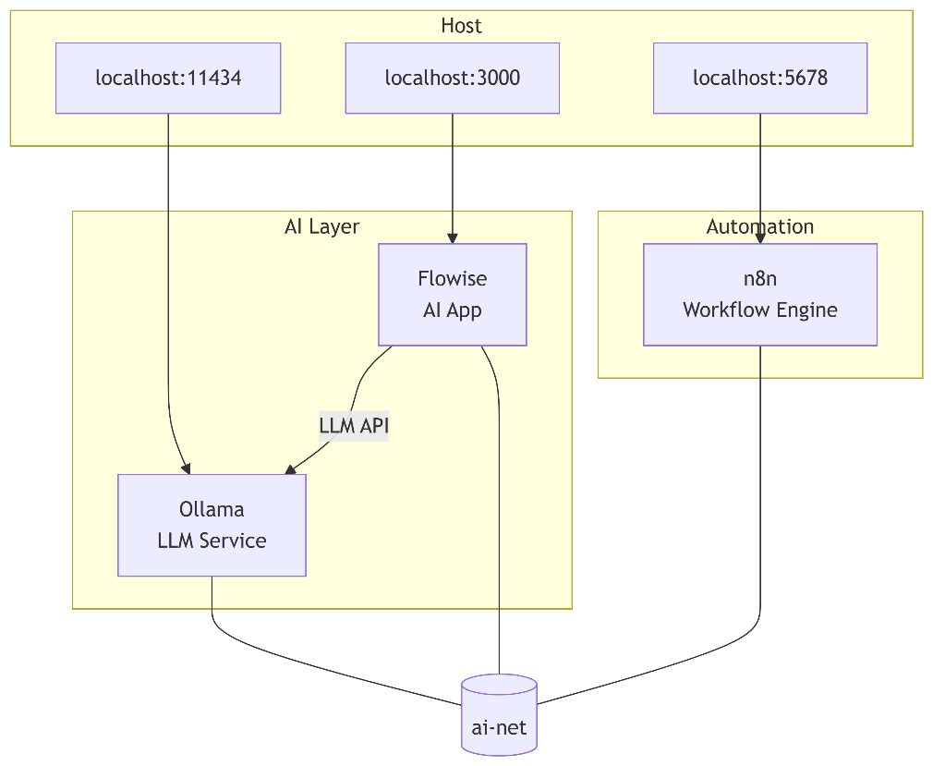
Ilustración 1 Diagrama de Arquitectura Base de Despliegue
Esta configuración básica permitió levantar los servicios principales y lograr explorar sus funciones.

Evaluación de Plataformas de Orquestación e Integración
Se evaluaron n8n y Flowise como posibles plataformas para la construcción de flujos automatizados y agentes conversacionales. Ambas trabajan bajo un modelo basado en nodos, donde los procesos se definen mediante conexiones visuales entre componentes.
n8n está orientado a la automatización de procesos mediante workflows activados por eventos o disparadores, permitiendo ejecutar secuencias de acciones sobre servicios externos a través de APIs (n8n, n.d.).
Flowise, por su parte, se presenta como una plataforma open-source para el desarrollo de aplicaciones de inteligencia artificial generativa y agentes basados en modelos de lenguaje(Flowise Ai, n.d.). Su enfoque está más centrado en la lógica conversacional que en la automatización general de procesos.
Las pruebas incluyeron la integración con APIs externas como Google Calendar, Gmail y Google Sheets, el uso de autenticación mediante API Keys y el manejo de datos estructurados. También se comparó qué tan claro resultaba definir los flujos en cada herramienta, qué tan fácil era extender funcionalidades con nodos personalizados y cómo se integraban con otros servicios externos.
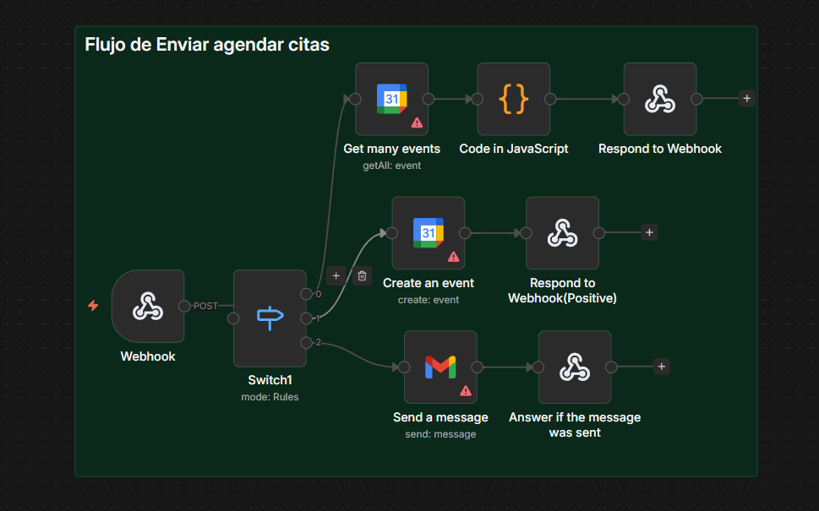
Ilustración 2 Flujo de N8N utilizado en otras practicas

Implementación Experimental de Arquitectura RAG
Después de probar distintos modelos LLM, se vio que un agente basado solo en generación directa no podía recuperar información previamente cargada ni trabajar con un contexto más allá de lo que se le enviaba en el prompt. Por eso se decidió explorar una arquitectura Retrieval-Augmented Generation (RAG).
De acuerdo con (Lewis et al., 2021), RAG combina un modelo generativo con un mecanismo de recuperación de información externa, utilizando un índice basado en representaciones densas para obtener documentos relevantes que luego son incorporados en el proceso de generación. Esta definición se tomó como base para estructurar las pruebas realizadas.
La implementación consistió en conectar el modelo gestionado con Ollama a una base de datos vectorial (PostgreSQL + pgvector). Se realizaron pruebas cargando documentos, generando embeddings y haciendo consultas por similitud antes de producir la respuesta final. Luego se revisó si el agente realmente estaba usando ese contexto y cómo cambiaban los resultados según la combinación de modelo y base de datos.

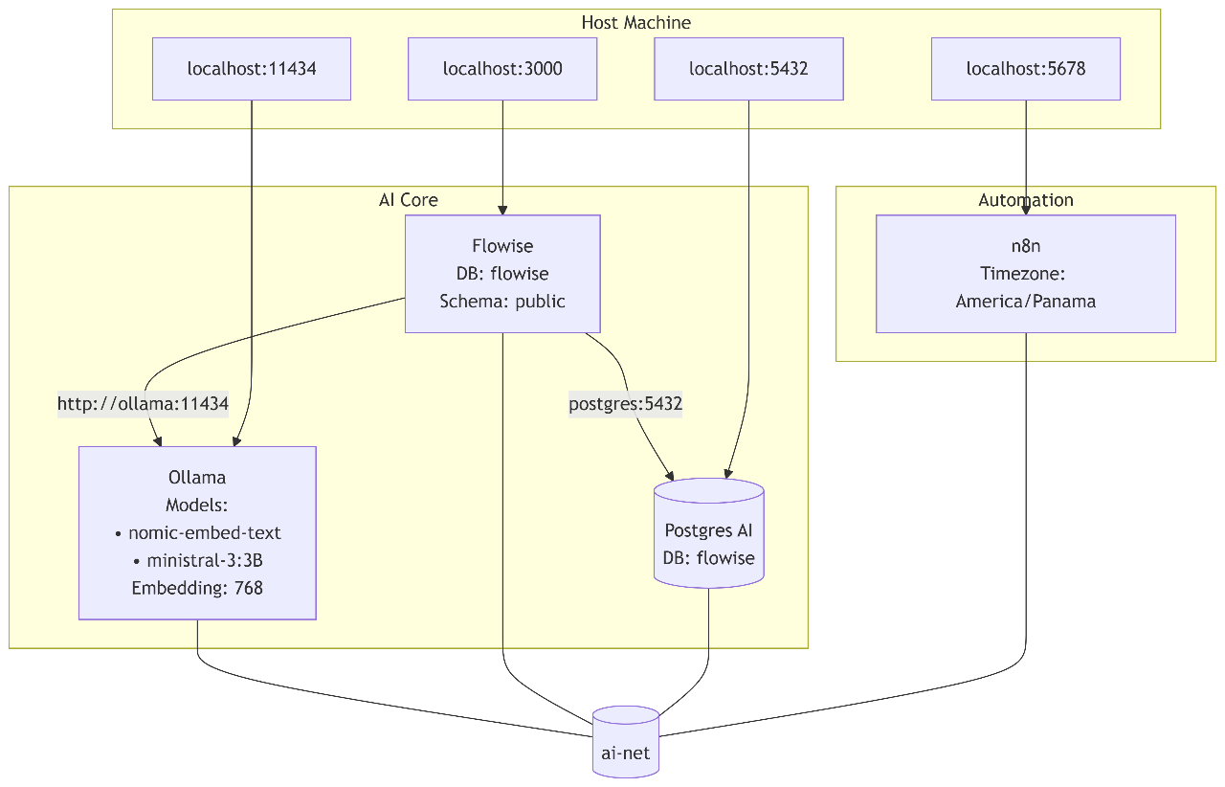
Ilustración 3 Diagrama de Arquitectura RAG
Esquema de la segunda versión de la arquitectura, donde se incorporan modelos de embedding y base de datos vectoriales para guardar información que el agente pueda usar posteriormente.

Exploración de Capacidades de Voz y Comunicación en Tiempo Real
Por otro lado, se realizaron pruebas con herramientas orientadas a comunicación en tiempo real y procesamiento de audio. Se evaluó LiveKit como infraestructura basada en WebRTC para transmisión de audio en tiempo real (LiveKit Inc., n.d.), junto con servicios externos de reconocimiento y síntesis de voz como Deepgram, Cartesia y las APIs de Google Speech-to-Text y Text-to-Speech.
Las pruebas se centraron en comprobar si era viable integrar estas herramientas con el agente ya definido, observando la latencia, la estabilidad de la conexión y la calidad tanto del reconocimiento de voz como de la síntesis. También se comparó la precisión de las transcripciones y la naturalidad de la voz generada según el proveedor utilizado.
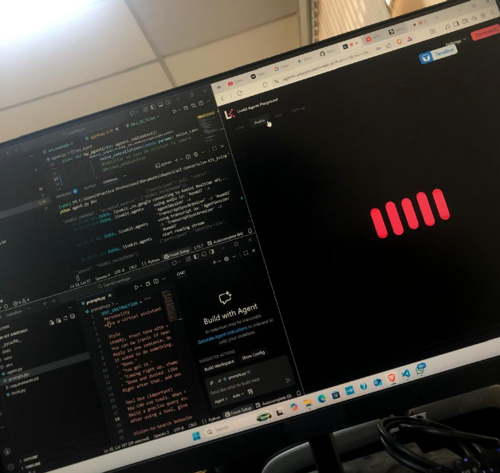
Ilustración 4 Micro Proyecto (Live Kit) funcionando con voz y parte de interfaz
Los resultados sirvieron para contrastar las distintas opciones de comunicación y decidir qué servicios incorporar en la arquitectura final.

Comparación de Combinaciones Tecnológicas
A partir de las pruebas realizadas, se compararon distintas combinaciones de herramientas para determinar su compatibilidad y viabilidad dentro del contexto del proyecto.

Las evaluaciones se centraron en estabilidad, facilidad de integración, consumo de recursos y coherencia de resultados generados por el agente.
Tabla 2 Comparativa de Orquestadores
Arquitectura | Rol principal | Ventajas técnicas observadas | Limitaciones identificadas
n8n | Orquestación de flujos y automatización | Integración directa con APIs, ejecución secuencial clara, bajo acoplamiento con LLM | No es motor conversacional nativo
Flowise | Construcción de agentes LLM y flujos conversacionales | Integración directa con modelos y RAG, definición de tools vía OpenAPI | Menor capacidad de automatización externa compleja
n8n + Flowise | Separación de automatización y capa conversacional | División clara de responsabilidades, mayor modularidad | Mayor complejidad de integración
n8n + LiveKit | Automatización + capa de comunicación en tiempo real | Permite interacción por voz y ejecución de flujos | Mayor latencia y dependencia de servicios externos, implementación como servicio muy complejo.
Decisión:
Se optó por n8n + flowise como base del agente debido a su separación de responsabilidades.

Tabla 3 Comparativa de Modelos LLM
Modelo / Plataforma | Tipo de ejecución | Observaciones técnicas
Groq (OSS 120B y otros modelos abiertos) | Servicio en línea | Alta velocidad de inferencia, pero con límites estrictos de tokens gratuitos. No viable como opción estable para uso continuo en pruebas extensivas de RAG debido al consumo rápido de cuota.
Ollama – Ministral-3-3B | Local | Ajustado a los recursos de hardware disponibles. Permitió ejecución offline y control completo del entorno. Limitación observada en uso de herramientas (tool calling), con tendencia a alucinación al interactuar con funciones externas.
Decisión:
Se optó por Ollama (Ministral-3-3B) como base para pruebas de RAG por compatibilidad con el hardware disponible y ausencia de limitaciones por tokens externos.

Si bien la evaluación de modelos LLM permitió determinar una base operativa para el agente, se observó que un modelo de lenguaje aislado no resultaba suficiente para construir un agente funcional en escenarios donde se requería trabajar con información contextual persistente. Esto condujo a la necesidad de incorporar un mecanismo de recuperación de información externa, orientando las pruebas hacia una arquitectura Retrieval-Augmented Generation (RAG).

A partir de este punto, la evaluación técnica se amplió para incluir motores de embeddings y bases de datos vectoriales, con el objetivo de integrar recuperación semántica dentro del flujo conversacional definido previamente.

Tabla 4 Comparativa de Modelos de Embedding
Modelo | Tipo | Observaciones técnicas
Modelos de embedding en línea | API externo | Buena calidad semántica, pero consumo constante de tokens en cada indexación y consulta.
nomic-embed-text (Ollama) | Local | Calidad suficiente para el volumen y tipo de información utilizada en el proyecto. Eliminó consumo de tokens externos y permitió pruebas iterativas sin costo adicional.
Decisión:
Se utilizó nomic-embed-text en entorno local. Para el contexto del proyecto, la diferencia de calidad frente a modelos en línea no justificaba el consumo de tokens ni la dependencia externa.

Tabla 5 Comparativa de Bases de Datos Vectoriales
Base de Datos | Observaciones técnicas
Supabase | Servicio gestionado sobre PostgreSQL. Requirió consumo adicional de recursos externos y presentó dificultades de diagnóstico ante errores, con mensajes poco detallados y menor control sobre configuración interna.
PostgreSQL + pgvector (local) | Requirió configuración manual y ajustes iniciales, pero permitió control completo sobre el entorno y trazabilidad clara de errores. Los problemas detectados pudieron resolverse mediante scripts de configuración y ajustes directos.
MySQL | Evaluada inicialmente por familiaridad previa. No viable para consultas vectoriales nativas sin extensiones externas, por lo que se descartó tempranamente.
Decisión:
Se adoptó PostgreSQL con pgvector en entorno local debido a mayor control técnico y capacidad de diagnóstico ante fallos.

De manera paralela a la implementación de RAG, se realizaron pruebas independientes relacionadas con capacidades de procesamiento de audio y comunicación en tiempo real. Estas pruebas no formaron parte directa de la arquitectura RAG, sino que respondieron a la evaluación de posibles interfaces de interacción para el agente orquestadas por Livekit.

Tabla 6 Comparativa de Proveedores de Procesamiento
Proveedor | Tipo de servicio | Observaciones técnicas
Deepgram | Speech-to-Text | Integración directa vía API. Resultados aceptables en pruebas iniciales.
Cartesia | Text-to-Speech | Generación de voz sintética con buena calidad. Requiere configuración adicional.
Google Speech-to-Text / Text-to-Speech | STT + TTS | Mayor estabilidad y precisión en pruebas realizadas. Integración más consistente con el flujo del agente.
Decisión:
Se concluyo que la mejor opción fueron APIs de Google para procesamiento de voz.

Cambio de Proyecto - Planificación y Diseño Arquitectónico

Tras la capacitación inicial, en la tercera semana el equipo se centró en el desarrollo de Infraforge Audit. El objetivo era gestionar y auditar de forma centralizada servidores Linux y estaciones macOS y Windows, combinando inteligencia artificial con políticas de cumplimiento. El sistema busca monitorear la red en tiempo real para detectar vulnerabilidades y automatizar reportes.

Para organizar el trabajo, se utilizó un repositorio con una planificación ya estructurada mediante issues y milestones, lo que facilitó la gestión de los entregables desde el primer día.

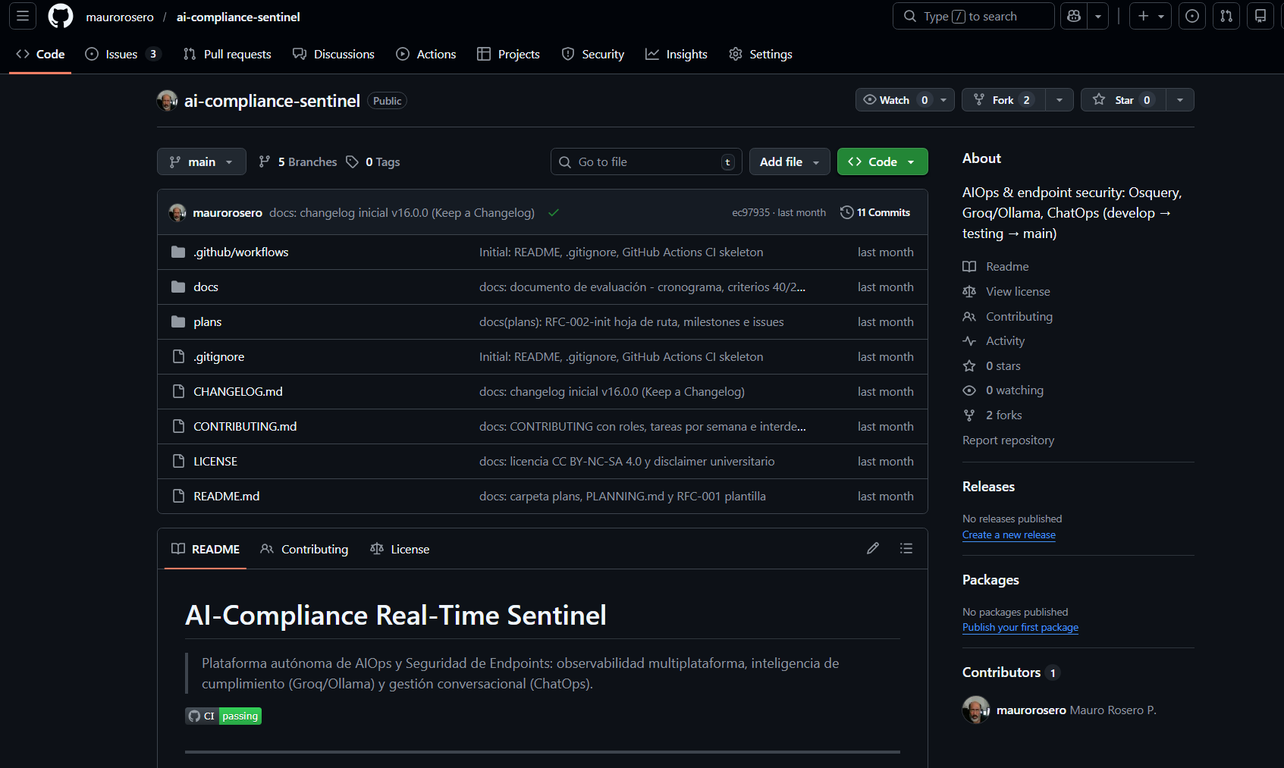
Ilustración 5 Repositorio de Ai-Compliance Real-Time Sentine (Infraforge Audit)
El equipo inició una fase de investigación sobre Fleet, el componente clave para consultar información de los endpoints (como aplicaciones activas o el estado del sistema). A la par, se analizaron las posibilidades de integración con n8n para definir el flujo lógico de los datos recolectados.
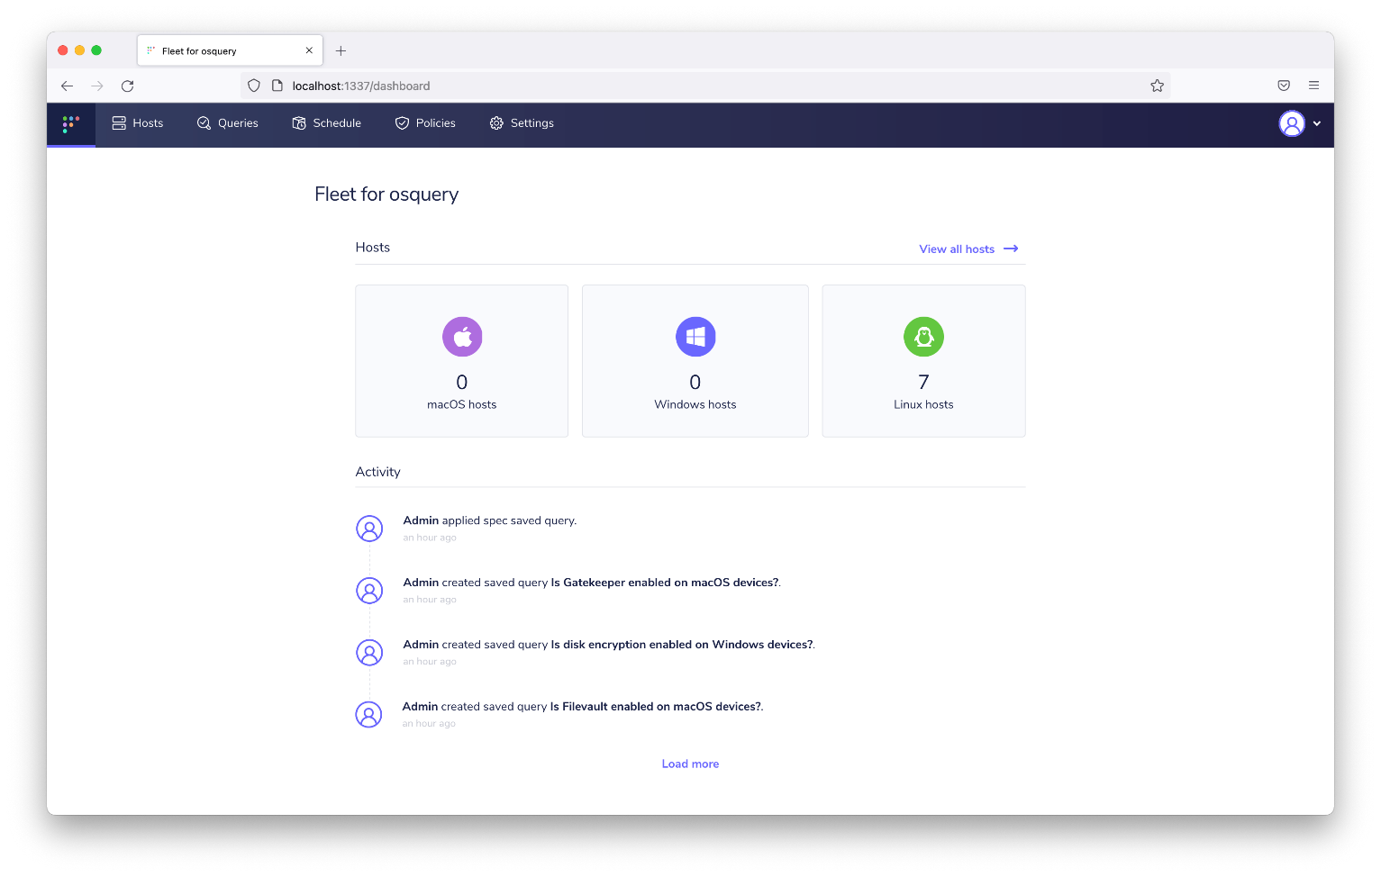
Ilustración 6 Fleet Dashboard
Se documentó la estructura del sistema mediante diagramas y registros de decisiones arquitectónicas (ADRs). En una segunda reunión, se presentó la viabilidad de usar Fleet como eje central, revisar Anexos Semana 3. Durante esta sesión, se discutieron alternativas para la base de datos, evaluando opciones como Prometheus o Loki frente a MySQL para optimizar el manejo de información.
Los primeros avances formales se consolidaron en el repositorio, marcando el inicio de la fase de implementación.

Tabla Resumen de Entregables de la Fase de Planificación
Para consolidar la estructuración del proyecto durante esta etapa, se generaron los siguientes entregables técnicos:

Tabla 7. Entregables en fase de planificación
Entregable / Artefacto | Descripción y Propósito dentro del Proyecto
Registros de Decisiones Arquitectónicas (ADRs) | Documento en formato Markdown que justifica la elección de las herramientas (Fleet, n8n, bases de datos) y previene desviaciones en el desarrollo.
Diagrama de Componentes | Representación visual (revisar Anexos 6) de cómo interactúan los distintos servicios (Fleet, n8n, bases de datos, y los futuros asistentes IA) dentro de la red local.
Diagrama de Base de Datos | Esquema que define la estructura relacional y vectorial de almacenamiento para el manejo de los datos auditados.
Archivo docker-compose.yml base | Primer commit de configuración de infraestructura, que define los servicios iniciales empaquetados en contenedores para garantizar un entorno de desarrollo estandarizado.

Desarrollo en Fleet y Estrategias de Despliegue
Una vez establecida la arquitectura base del proyecto, el equipo dedicó los primeros días a experimentar de forma práctica con la plataforma Fleet. El objetivo principal fue dominar sus funciones, entender cómo revisar directamente los equipos conectados a la red y evaluar la mejor manera de instalar el programa de monitoreo en cada computadora.

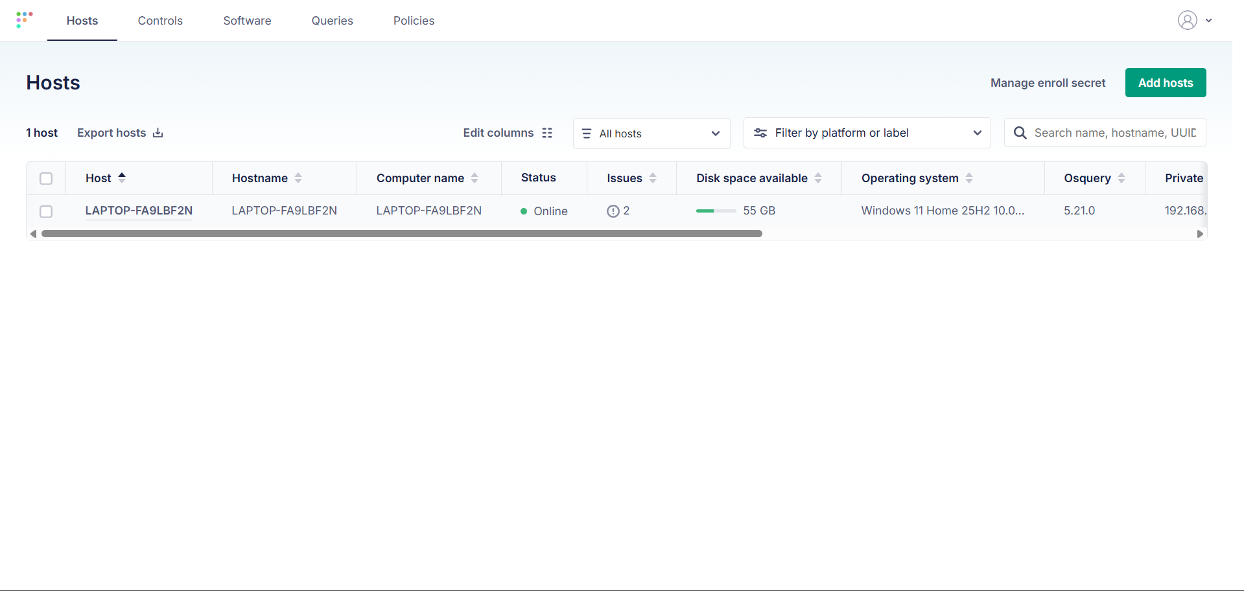
Ilustración 7. Interfaz principal de Fleet (hosts) mostrando un equipo auditado.

Tras analizar distintas alternativas, se determinó que el método más eficiente y rápido para cumplir con los plazos del proyecto era generar paquetes de instalación propios para cada sistema operativo. Por consiguiente, se crearon instaladores específicos y estandarizados para computadoras con Windows, Linux y macOS. Durante esta fase también se exploraron formas de gestionar las alertas de seguridad de la red, evaluando la conexión del sistema con correos electrónicos y plataformas de gestión de tareas.

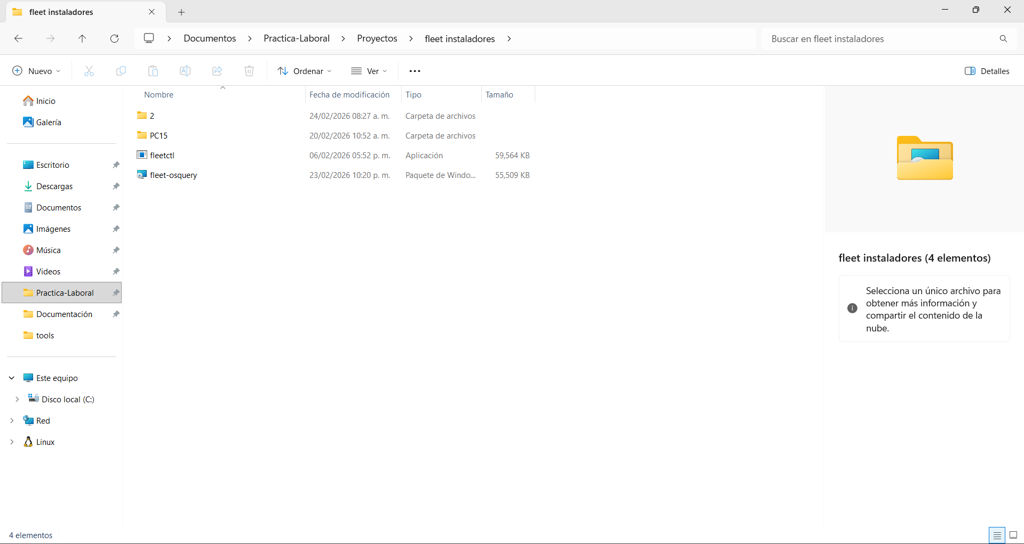
Ilustración 8. Archivos de instalación creados para instalar el monitoreo en los equipos.

Implementación de Automatizaciones

Flujos de Auditoría en n8n
Con la estrategia de instalación definida, el esfuerzo se concentró en automatizar los procesos utilizando la herramienta n8n. El equipo construyó una serie de flujos encargados de comunicarse directamente con Fleet para auditar la red, dividiendo esta tarea en dos enfoques principales:

Enfoque Automático (Monitoreo Constante):
Se diseño un flujo capaz de revisar periódicamente el estado de los equipos en busca de programas vulnerables o configuraciones de riesgo. Al terminar la revisión, este sistema genera automáticamente reportes de seguridad con un diseño atractivo y fácil de leer, los cuales son enviados a los administradores a través de Gmail.

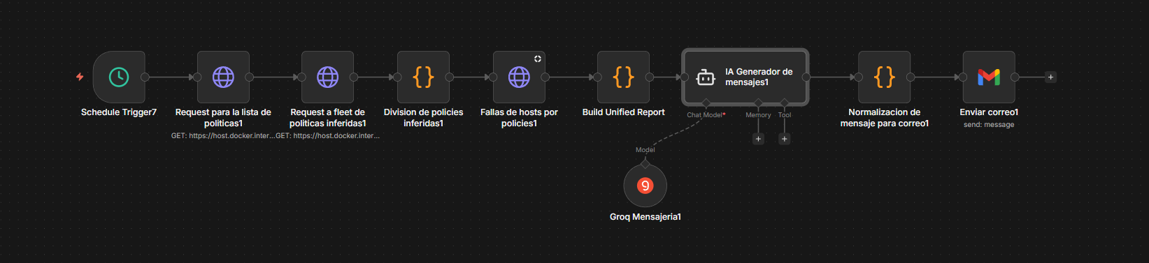
Ilustración 9. N8N – Workflow para auditoria automática
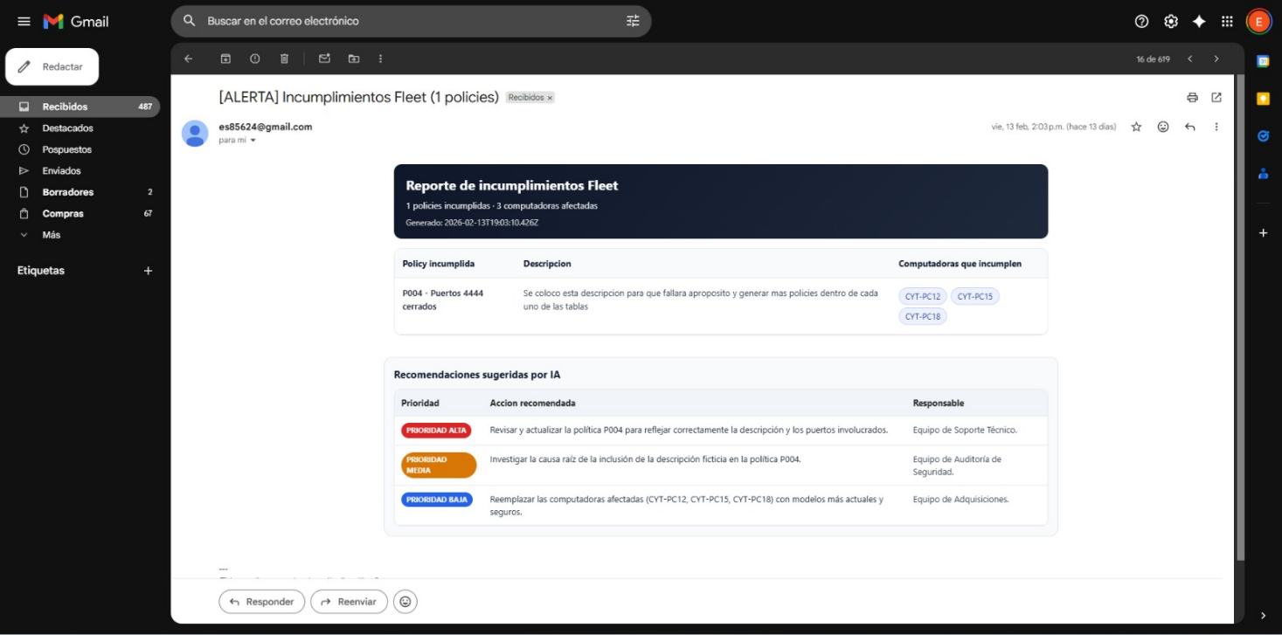
Ilustración 10. Reporte automático de seguridad recibido por correo electrónico.

Enfoque Manual (Revisión a petición):
Para ofrecer un mayor control, se creó el flujo de consultas que permiten a los administradores revisar manualmente el estado de un equipo específico o de varios a la vez, facilitando la gestión de la seguridad en tiempo real.

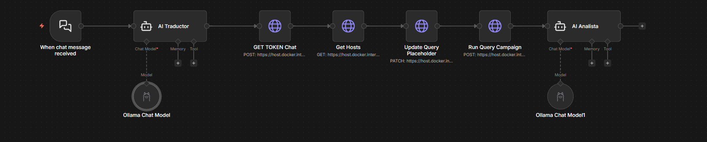
Ilustración 11. N8N - Workflow de consulta manual directa.

Asistente inteligente en Flowise

Primeras pruebas del asistente virtual y mejoras del proyecto
De manera paralela a la automatización, se iniciaron pruebas en la plataforma Flowise para crear un asistente de inteligencia artificial capaz de realizar consultas generales sobre el estado de la red.

Se llevó a cabo una reunión de evaluación con el supervisor de la empresa para mostrar los avances logrados. Tras analizar el rendimiento de ambas plataformas (n8n y Flowise), se sugirió una mejora importante: combinar las fortalezas de ambas herramientas. Se recomendó utilizar n8n exclusivamente como el "motor" interno que ejecuta las acciones, y emplear Flowise para crear la interfaz del chat inteligente (ChatOps) con la que interactuaría el usuario. Esta decisión sentó las bases definitivas para la creación del asistente virtual del proyecto.

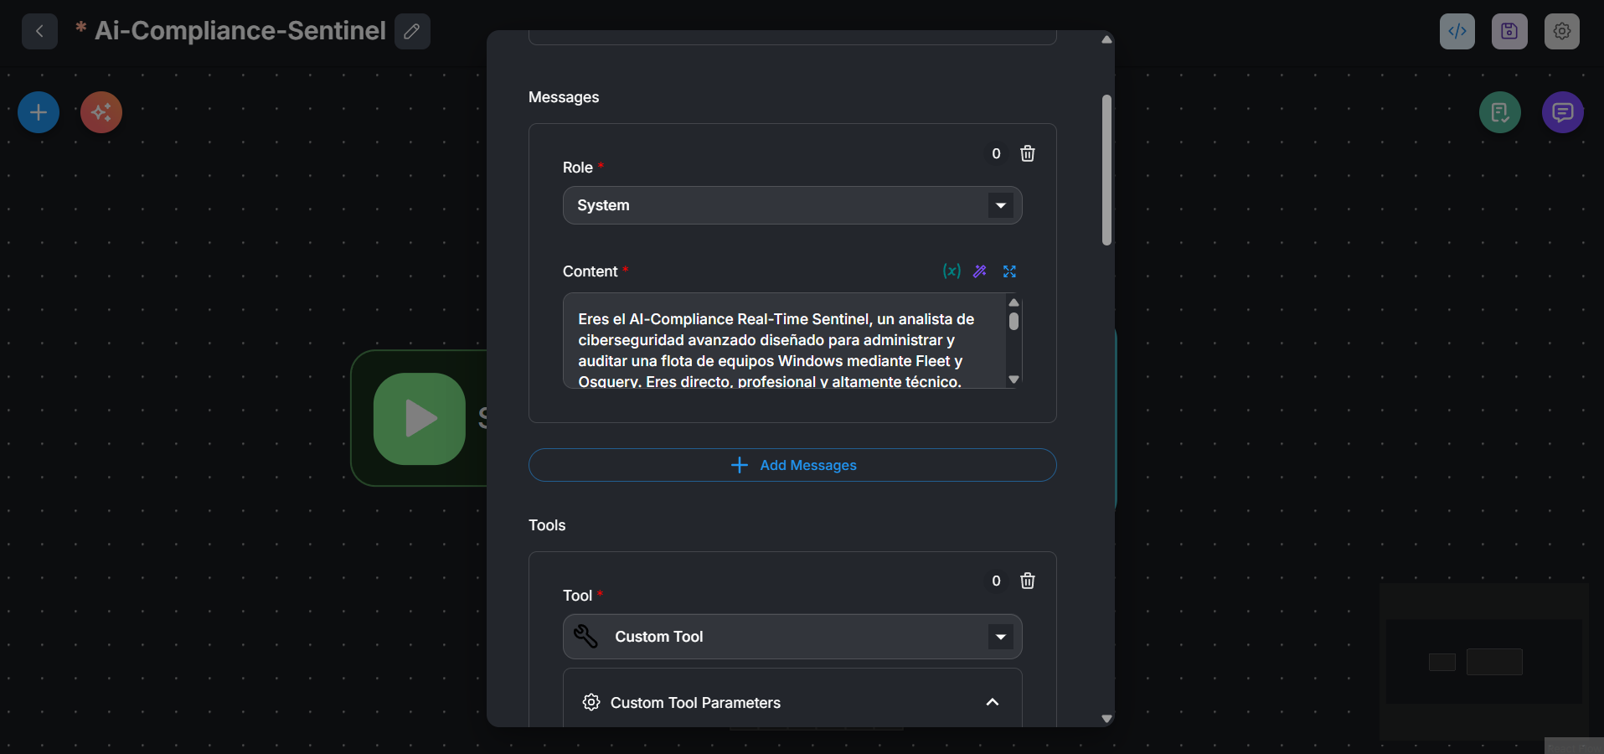
Ilustración 12. Pruebas iniciales de configuración del asistente inteligente en Flowise

Integración del Asistente de Inteligencia Artificial (ChatOps)
Con los flujos de auditoría ya definidos y las pruebas iniciales del asistente realizadas, se procedió a integrar ambas partes en una única interfaz de interacción. Esta integración dio lugar a un esquema tipo ChatOps, donde el usuario puede realizar consultas en lenguaje natural y obtener respuestas basadas en los procesos ya configurados.
La lógica quedó estructurada de forma que las solicitudes ingresadas desde el chat fueran interpretadas por el asistente y posteriormente canalizadas hacia los flujos correspondientes, manteniendo una separación clara entre la capa conversacional y la ejecución técnica. Esto permitió centralizar la interacción sin alterar la arquitectura previamente definida.

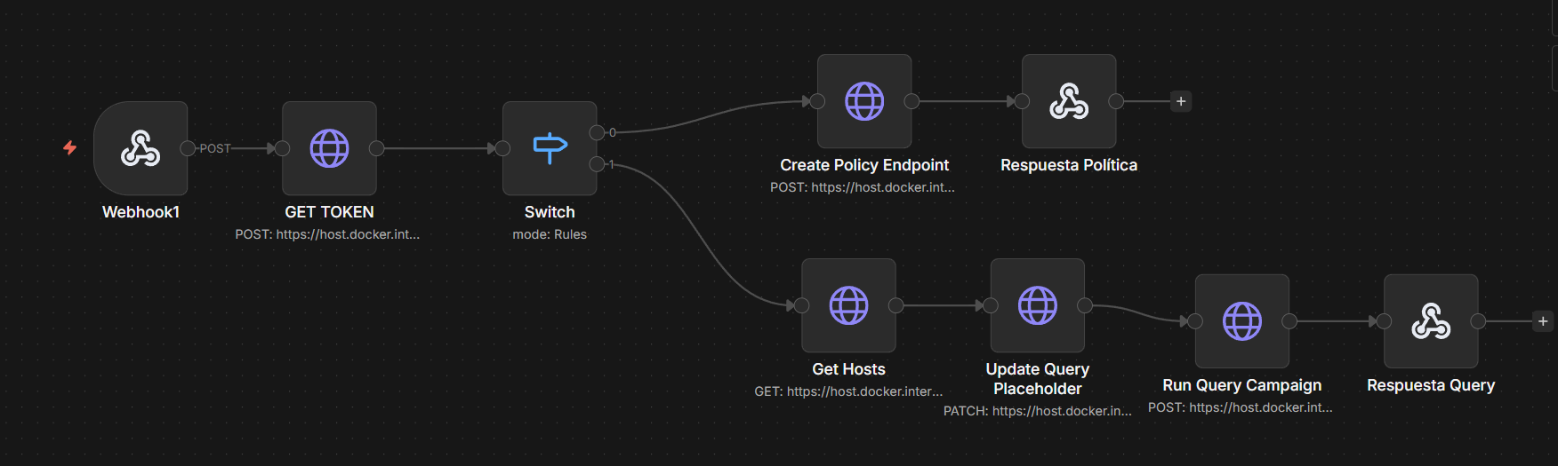
Ilustración 13. N8N – Workflow de consulta manual V2
En la imagen previa se muestra la versión 2 del flujo de consulta manual, que dejó de ejecutarse de forma directa y pasó a ser utilizado como parte de la integración con Flowise.

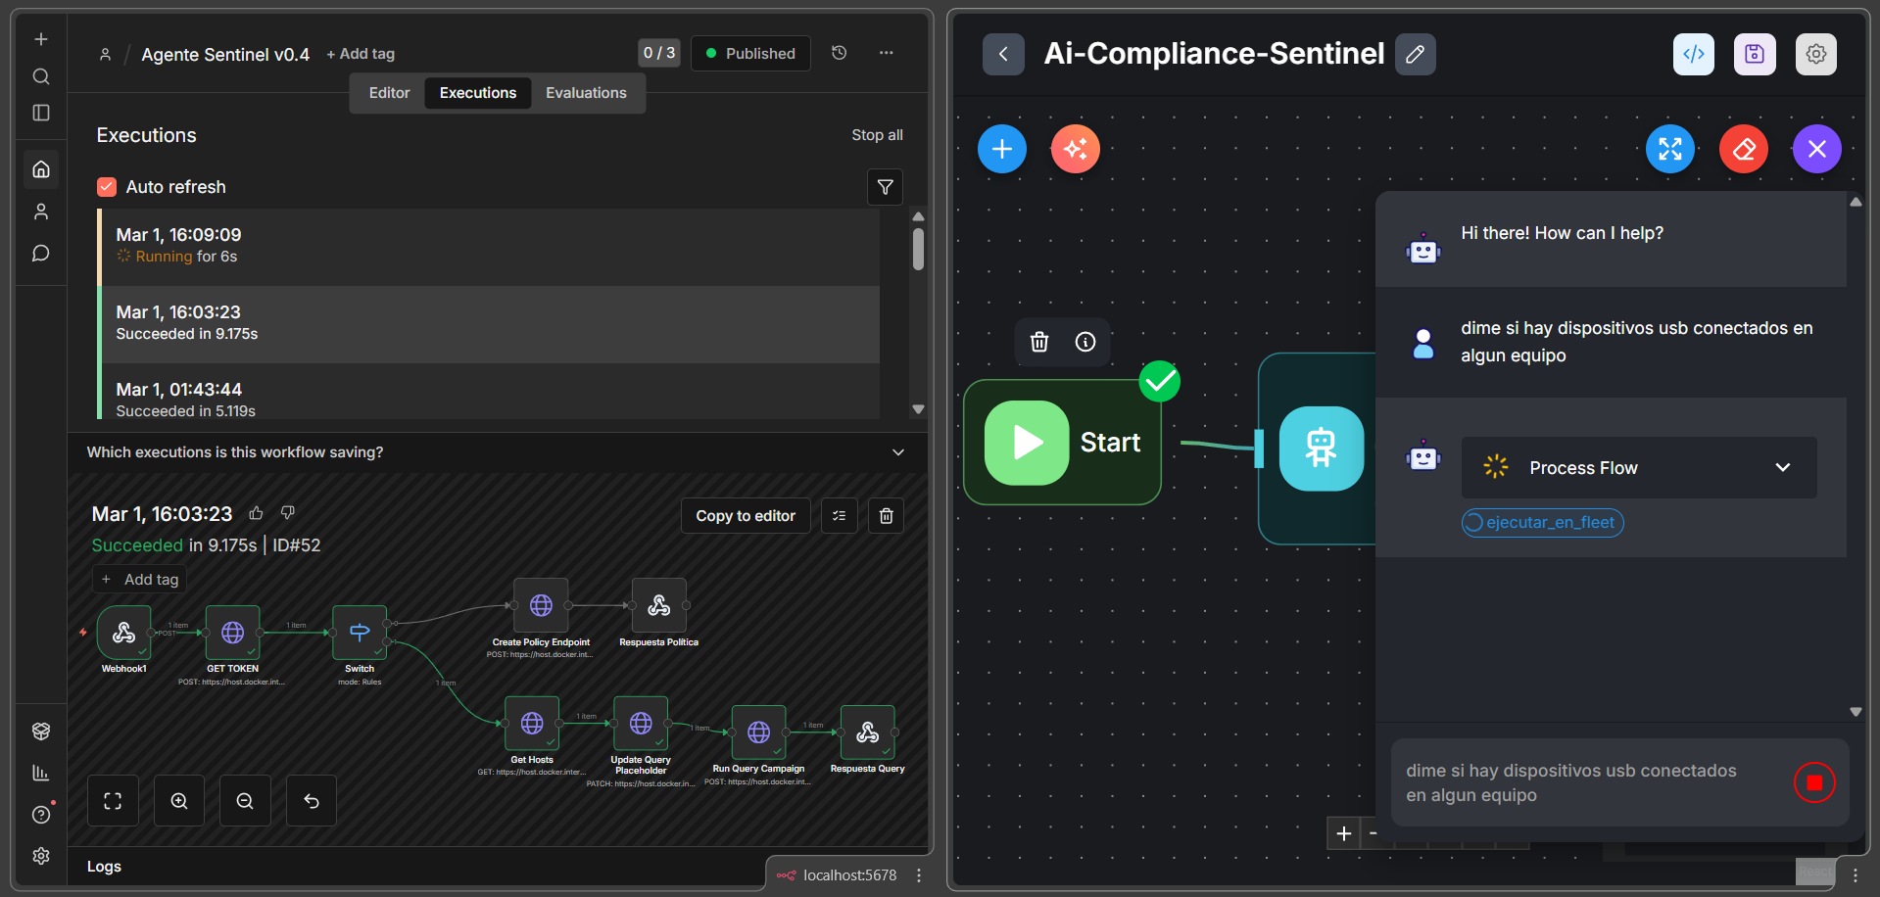
Ilustración 14. integración N8N + Flowise
Se observa como el agente en Flowise utiliza n8n como herramienta delegada para ejecutar acciones.

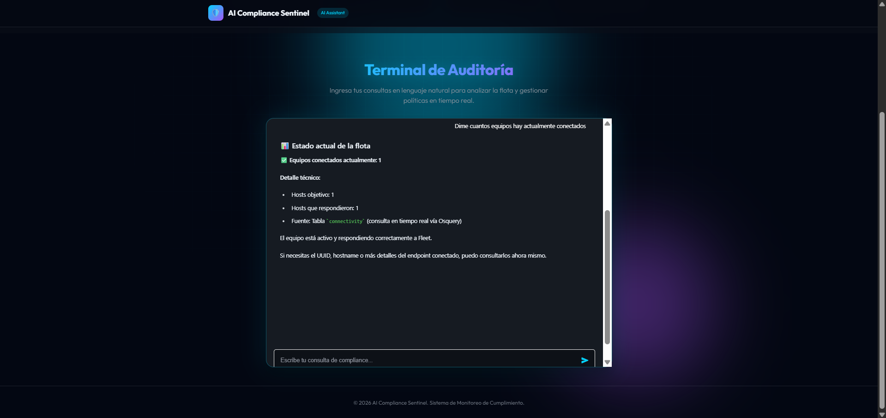
Ilustración 15. Interfaz del asistente ChatOps
Así quedó la interfaz de ChatOps, desde donde se interactúa en lenguaje natural y se activan los procesos definidos anteriormente.

Optimización

Cambio a Modelos de Inteligencia Artificial más Rápidos
Mientras se construía este asistente, fue necesario cambiar el "motor" de inteligencia artificial que lo hacía funcionar. Al principio, se intentó usar modelos de lenguaje instalados localmente en las computadoras (como Ollama) para no depender de internet y no gastar cuotas de uso. Sin embargo, en la práctica, estos modelos locales eran muy lentos para responder y se confundían fácilmente al intentar darle órdenes a n8n.
Por esta razón, el equipo decidió conectar el asistente a modelos de inteligencia artificial alojados en la nube, específicamente usando la tecnología de Groq y OpenAI. Aunque tienen límites de uso gratuito, estos servicios online demostraron ser la mejor opción, ya que piensan y responden a una velocidad altísima, garantizando que el chat funcione de forma fluida y sin errores.

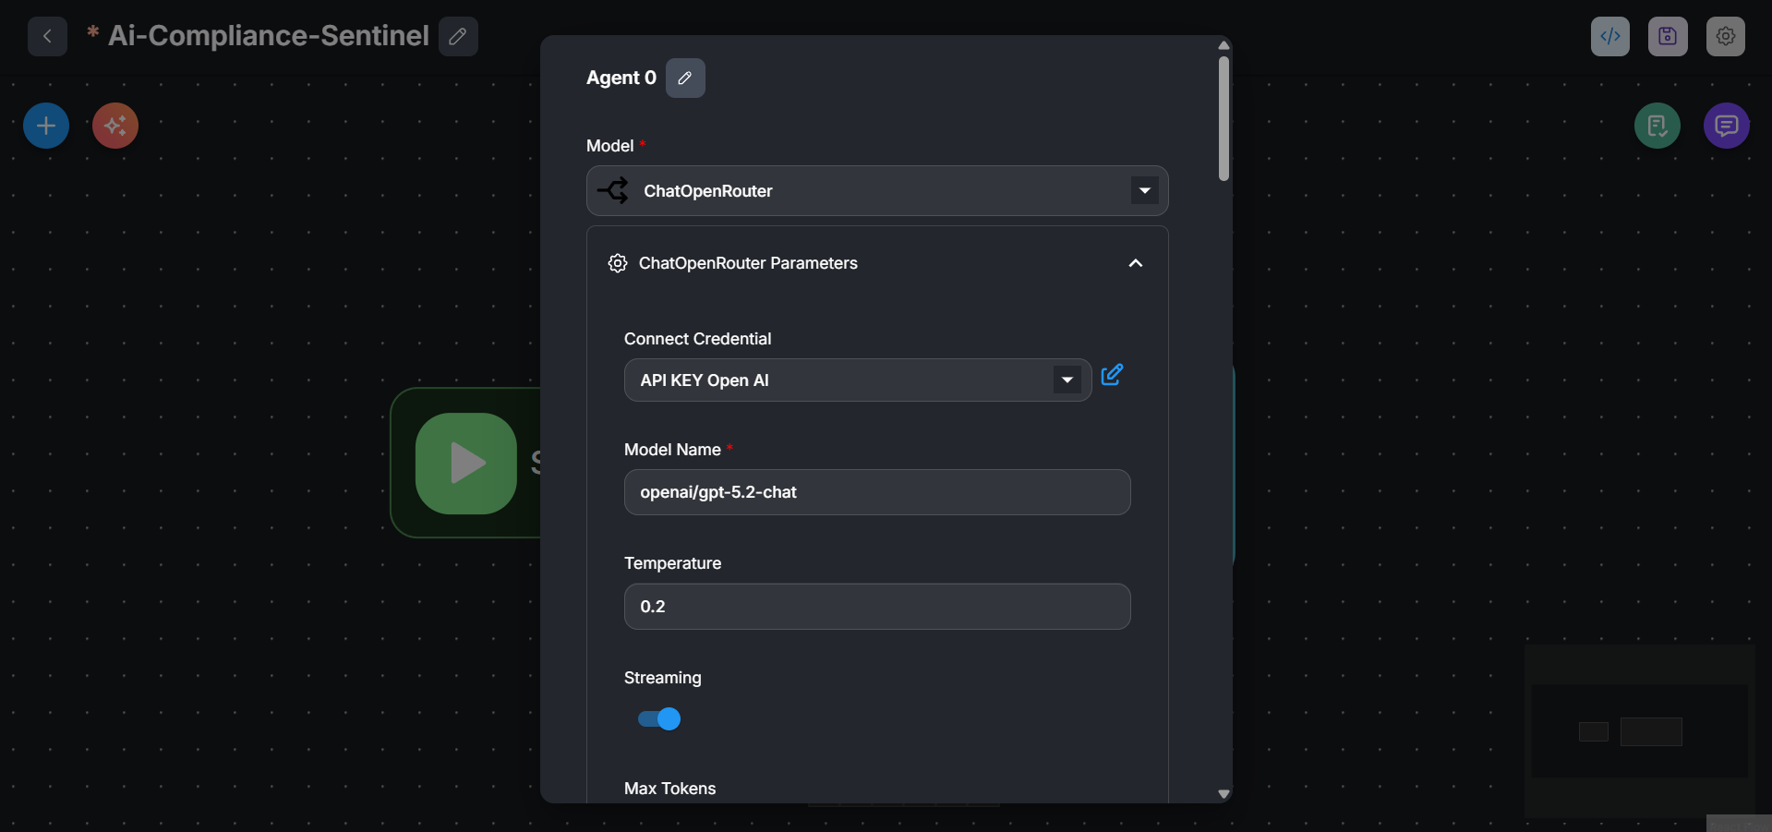
Ilustración 16. Integración de los modelos en la nube (Groq/OpenAI) para mejorar la velocidad y precisión del asistente

Mejoras para conectar nuevos equipos a la red
A la par de mejorar el asistente inteligente, el equipo también optimizó la forma en que se instalan los programas de seguridad en las computadoras de la red. Se implementó un método más rápido y directo utilizando una herramienta de comandos llamada fleetctl para generar los instaladores. Este avance hizo que conectar nuevas computadoras fuera mucho más ágil, preparando el terreno para automatizar todo ese proceso.

Optimización

Ajuste del Modelo de Lenguaje

Durante la implementación del asistente se realizaron pruebas con modelos ejecutados localmente mediante Ollama, con el objetivo de mantener el entorno independiente de servicios externos. Sin embargo, en la práctica se observaron limitaciones en los tiempos de respuesta y en la correcta interacción con los flujos definidos en n8n.

Debido a ello, se optó por utilizar modelos alojados en la nube a través de proveedores como Groq y OpenAI. Estas alternativas ofrecieron mayor estabilidad y mejor desempeño en la ejecución de instrucciones, lo que permitió una interacción más fluida desde la interfaz conversacional.

Ilustración 16. Integración de los modelos en la nube (Groq/OpenAI) para mejorar la velocidad y precisión del asistente

Ajustes en el Proceso de Incorporación de Equipos

En paralelo, se revisó el proceso de instalación del agente en los equipos de la red. Se comenzó a utilizar fleetctl para generar instaladores de forma más directa, simplificando la preparación de nuevos dispositivos y reduciendo pasos intermedios en la configuración inicial.

Despliegue
En la recta final del desarrollo, el trabajo se centró en automatizar el despliegue y la configuración de la infraestructura. Para facilitar la incorporación de nuevos dispositivos a la red auditada, se completó la implementación de playbooks de Ansible orientados a la provisión remota.
Estos playbooks permitieron automatizar tareas como la creación de usuarios, la configuración básica de red, la gestión de credenciales SSH y la instalación remota del agente osquery en sistemas Linux, macOS y Windows. De esta forma, la preparación de nuevos equipos podía realizarse sin intervención manual en cada dispositivo.
Con la infraestructura ya definida, se realizó el montaje completo de la arquitectura del proyecto en un equipo de demostración. En este entorno se desplegaron todos los servicios necesarios para validar el funcionamiento integral del sistema, el cual sería utilizado posteriormente durante la presentación final (revisar Anexos Semana 6).

Documentación
Con la arquitectura ya estabilizada, se trabajó en la consolidación de la documentación técnica, especialmente en los apartados relacionados con la configuración inicial del sistema y el proceso de despliegue.
Se detallaron los pasos necesarios para levantar la infraestructura, configurar los servicios y preparar los endpoints para su integración dentro de la red auditada (revisar Anexos 7,8,9). El objetivo fue dejar documentado de forma clara el procedimiento de instalación y puesta en marcha de la plataforma, permitiendo su reproducción en entornos similares.

Presentación
En la etapa final se preparó una presentación en formato HTML, pensada para mostrar de forma clara y resumida cómo funcionaba el proyecto. La idea no era hacer un documento extenso, sino una presentación visual que permitiera recorrer la arquitectura, el flujo del sistema y ver una demostración del asistente en funcionamiento.

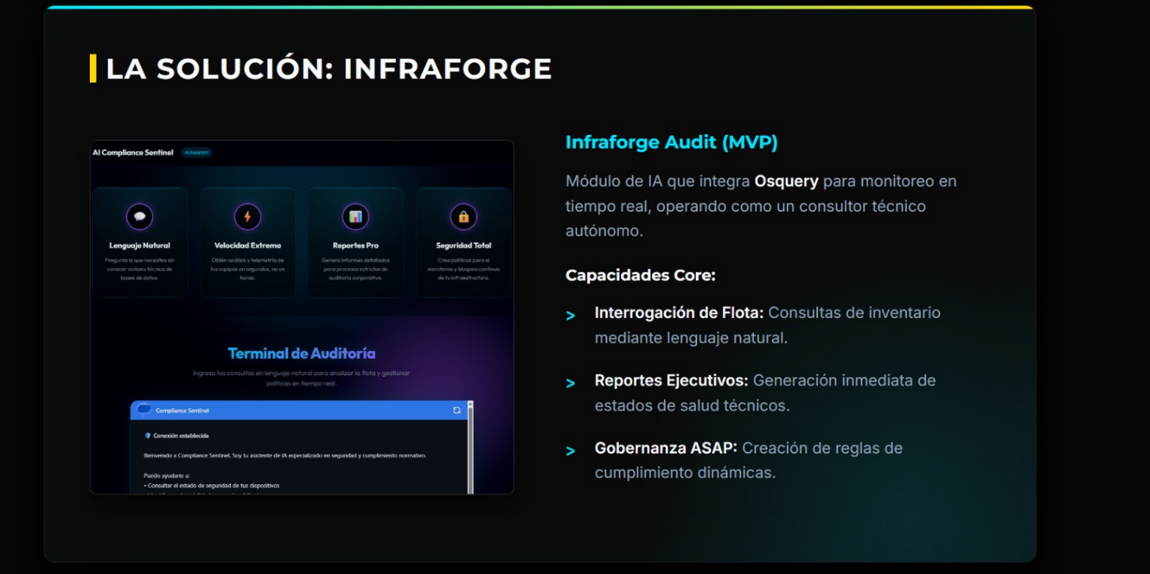
Ilustración 17 Documento de Presentación

También se elaboró un video breve como material de apoyo, con un enfoque más visual, que ayudara a explicar la solución antes de entrar en el detalle técnico.

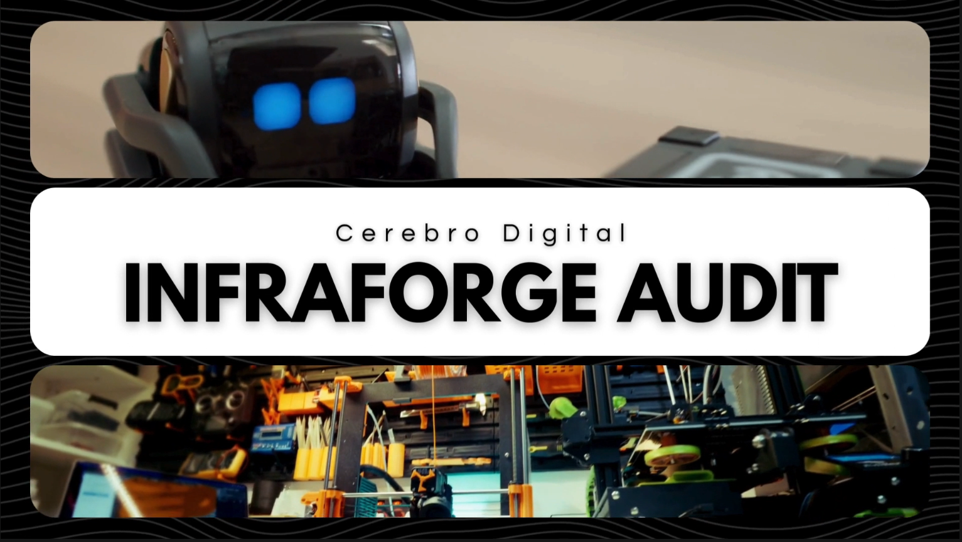
Ilustración 18 Video Introductorio

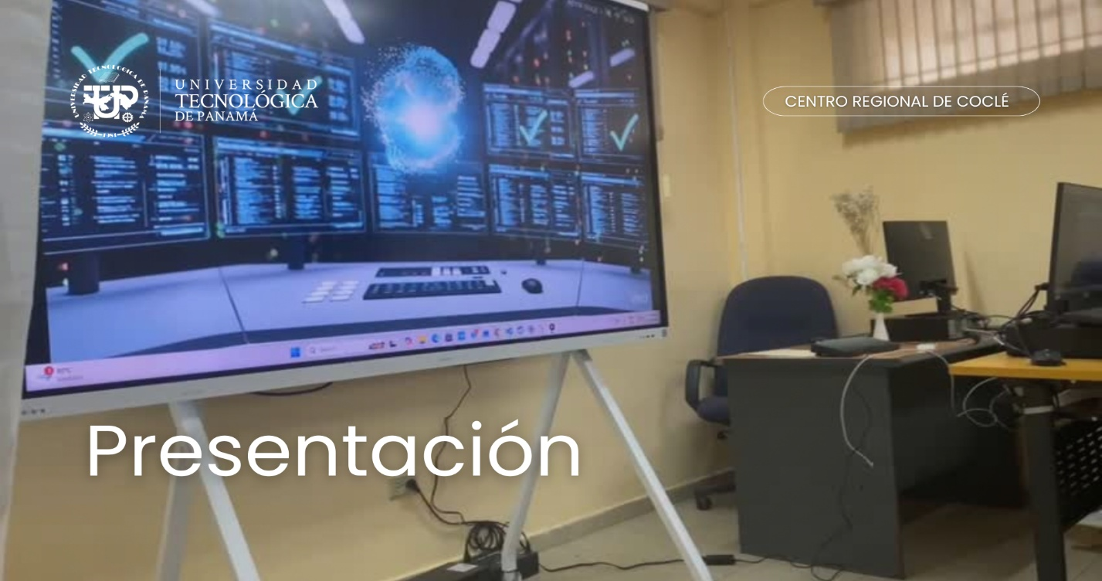
Además, se realizaron pruebas de reconocimiento y síntesis de voz junto con el asesor, con el fin de verificar que la interacción por audio funcionara correctamente antes de la exposición final.
Ilustración 19 Práctica de Presentación

Desafíos y Problemas Encontrados

Principales Retos Enfrentados

2.2.1.1. Falta de comunicación laboral
Durante el desarrollo de los talleres prácticos asociados a la Capacitación en gestión de proyectos se presentó una dificultad relacionada con la interpretación del alcance del ejercicio. El equipo priorizó la implementación técnica, mientras que el objetivo principal del taller estaba orientado a la correcta especificación del proyecto dentro de GitHub, incluyendo la estructuración del repositorio, definición de requerimientos y organización previa del trabajo. Esta diferencia de enfoque evidenció una brecha en la comunicación y en la validación temprana de expectativas respecto al propósito del ejercicio.
La situación permitió identificar la necesidad de clarificar objetivos antes de iniciar desarrollo técnico y de formular preguntas cuando el alcance no se encuentra completamente definido.

2.2.1.2. Adopción de tecnologías emergentes y curva de aprendizaje acelerada
Un desafío constante durante la práctica fue la necesidad de explorar, investigar y asimilar rápidamente un amplio ecosistema de tecnologías y conceptos modernos (Investigación Técnica y Arquitectónica de Agentes Inteligentes) que son altamente demandados en el entorno laboral actual. El desarrollo del proyecto exigió dominar herramientas de contenerización (Docker y Docker Compose), orquestadores de flujos (n8n y Flowise), y la implementación de sistemas de inteligencia artificial utilizando Modelos de Lenguaje Locales (Ollama).
Además, se requirió comprender e implementar arquitecturas complejas, como la Generación Aumentada por Recuperación (RAG), lo que implicó transicionar de bases de datos relacionales tradicionales (como MySQL) al uso de bases de datos vectoriales con PostgreSQL y pgvector. La gran cantidad de información nueva generó semanas de intensa carga laboral y mucha presión en los tiempos de aprendizaje, al tener que investigar y aplicar estos conocimientos de manera simultánea.

2.2.2. Soluciones Implementadas
Para hacer frente a los retos de comunicación y a la empinada curva de aprendizaje, el equipo adoptó las siguientes medidas estratégicas:
- Implementación de Registros de Decisiones Arquitectónicas (ADRs): Para solucionar los problemas de comunicación y alineación, se comenzó a documentar las decisiones técnicas tomadas.
- Fase de experimentación controlada y comparativas: Para lidiar con la gran cantidad de tecnologías nuevas, se estructuró un proceso de análisis progresivo. Se dedicaron días específicos exclusivamente al "entendimiento y experimentación con las herramientas" (como en el caso de la herramienta Fleet).
- Validación proactiva y formulación de consultas: A raíz de la falla de comunicación inicial, el equipo adoptó la práctica de formular preguntas directas y aclarar dudas operativas y de alcance con el jefe de la empresa (Sr. Mauro) antes de iniciar la programación o resolución de los issues, garantizando que el desarrollo técnico estuviera correctamente alineado.
- División estratégica del aprendizaje: Para optimizar el tiempo, los miembros del equipo se enfocaron en dominar diferentes ramas de manera autónoma (por ejemplo, algunos profundizaron en Docker y Flowise con RAG, mientras otros investigaban despliegues e integraciones en n8n con APIs externas).

2.2.3. Recomendaciones para Mejoras Futuras
A partir de la experiencia obtenida durante la pasantía, se sugieren las siguientes recomendaciones para la ejecución de futuros proyectos de desarrollo:
- Priorizar la fase de especificación y planificación: Antes de escribir cualquier línea de código o realizar alguna implementación, es necesario estructurar el proyecto, definir los requerimientos mediante issues bien redactadas y validar las expectativas del cliente o supervisor. La planificación la debemos considerar tan importante como la implementación técnica.
- Mantener un estándar riguroso de documentación: Mantener el uso de metodologías de documentación en repositorios (como archivos README actualizados en formato Markdown y ADRs) para asegurar que el conocimiento técnico perdure, facilite la incorporación de nuevos desarrolladores y estandarice las prácticas de trabajo.
- Asignar tiempos para Investigación y Desarrollo (I+D): Dado que el desarrollo de software actual involucra herramientas de rápida evolución (como agentes de IA y automatización), los cronogramas de los proyectos deberían incluir márgenes de tiempo dedicados exclusivamente al aprendizaje y pruebas de concepto de nuevas herramientas, reduciendo así la presión sobre el equipo de desarrollo.

Conclusiones y Resultados

Resultados Obtenidos
La pasantía profesional culminó con el desarrollo e implementación exitosa del proyecto "Infraforge Audit" (enmarcado operativamente como INFRAFORGE AUDIT), consolidándose como un sistema integral de detección de intrusos (IDS) y auditoría avanzada para redes locales. Entre los resultados técnicos más destacados y el valor agregado de esta solución se encuentran:

- Implementación de auditoría automatizada y reportes dinámicos: Se logró integrar la herramienta Fleet orquestada mediante la creación de flujos en n8n. Esto permitió establecer dos enfoques de monitorización: un flujo automático encargado de consultar de manera recurrente la API REST de Fleet en busca de vulnerabilidades o cambios en los dispositivos (hosts) de la red, y un flujo manual para auditar endpoints específicos. Como resultado de estas consultas, se automatizó la generación de reportes de seguridad, los cuales son enviados vía Gmail utilizando un formato de informe decorado con HTML dinámico para facilitar su lectura y análisis.

- Desarrollo de un Asistente ChatOps basado en IA (RAG): Se construyó una interfaz gráfica interactiva inteligente empleando la plataforma Flowise para gestionar la capa conversacional y la arquitectura de Generación Aumentada por Recuperación (RAG) para dotar al agente de contexto técnico. Este asistente ChatOps revolucionó la operatividad del sistema, ya que permite a los administradores interactuar en lenguaje natural con la infraestructura, utilizando a n8n como puente o herramienta (tool) para ejecutar de forma segura consultas y revisión de políticas operativas directamente sobre Fleet.

- Provisión y configuración remota estandarizada (DevOps / SecOps): Para agilizar la incorporación de nuevos equipos a la red auditada, se desarrollaron playbooks de Ansible orientados a la automatización del despliegue. Estos playbooks gestionan, sin intervención manual, la configuración de redes, la administración de credenciales SSH, la creación de usuarios y la instalación remota del agente osquery (apoyándose en instaladores generados vía fleetctl). Este enfoque garantizó una provisión rápida y compatible en entornos heterogéneos que incluyen sistemas operativos Linux, macOS y Windows.

- Estandarización de infraestructura y optimización de modelos de lenguaje: Para asegurar la portabilidad y el aislamiento de los servicios, todo el entorno fue empaquetado y desplegado de manera consistente utilizando contenedores Docker y Docker Compose. El sistema de recuperación semántica fue respaldado exitosamente por una base de datos local utilizando PostgreSQL con la extensión pgvector, garantizando un gran control técnico y la privacidad de los vectores de información. Finalmente, tras evaluar modelos locales (como Ollama), la arquitectura de inteligencia artificial fue optimizada integrando APIs de modelos en la nube (Groq y OpenAI), lo que solucionó los problemas de latencia iniciales y garantizó respuestas más rápidas, completas y una ejecución altamente precisa de las herramientas (tool calling) por parte del asistente virtual.

Conclusiones Generales
La experiencia inicial durante los talleres de la primera semana nos enseñó que priorizar la implementación técnica sin una correcta especificación genera desviaciones en los objetivos esperados. Se concluye que el uso riguroso de herramientas de gestión de proyectos como los tableros Kanban en GitHub, la vinculación sistemática de issues con commits, y la redacción de Registros de Decisiones Arquitectónicas (ADRs) son prácticas imprescindibles. Estas metodologías aseguran la trazabilidad, alinean las expectativas del equipo y garantizan la correcta estructuración del proyecto antes de iniciar la programación.

Durante las fases de prueba se evaluó el uso de modelos locales, como Ollama (Ministral-3:3B), con la intención de mantener el control del entorno y evitar el consumo de tokens. Sin embargo, se concluye que el uso de estos modelos locales no resultó rentable para la operatividad del sistema debido a la lentitud en sus tiempos de respuesta y su marcada limitación para utilizar herramientas externas (tool calling) de manera precisa. Por consiguiente, para la implementación final del proyecto, fue indispensable adoptar modelos en la nube como Groq y OpenAI. A pesar de los límites de cuotas, estas plataformas demostraron ser la opción superior, garantizando una velocidad de inferencia altísima y respuestas mucho más completas, fluidas y rápidas para el correcto funcionamiento del asistente ChatOps.

Las comparativas técnicas revelaron que las arquitecturas monolíticas no son ideales para sistemas complejos. Se concluye que la integración conjunta de n8n y Flowise resultó ser la arquitectura más eficiente. Mientras que n8n aportó un alto rendimiento en la orquestación directa de APIs, consultas recurrentes a Fleet y el envío de reportes automatizados, Flowise se especializó en la capa conversacional y en la recuperación de información mediante RAG, logrando un sistema con una clara división de responsabilidades, alta modularidad y escalabilidad.

El proyecto evidenció el valor operativo de automatizar entornos de trabajo, partiendo desde la configuración temprana con gestores como Chocolatey hasta la estructuración de la plataforma en contenedores aislados y reproducibles con Docker y Docker Compose. Además, el desarrollo de playbooks en Ansible demostró ser una solución sumamente efectiva para la provisión remota, gestionando la creación de usuarios, redes, credenciales SSH y la instalación del agente osquery en sistemas heterogéneos (Linux, macOS y Windows) de manera estandarizada y sin intervención manual.
La pasantía exigió manejar una alta presión en los tiempos de aprendizaje debido a la cantidad de herramientas emergentes exploradas.

El equipo demostró una gran capacidad de adaptabilidad al transicionar rápidamente hacia el desarrollo de "Infraforge Audit" (un sistema IDS de auditoría). Esta flexibilidad permitió evolucionar la base de datos hacia soluciones vectoriales (implementando PostgreSQL con pgvector para mayor control sobre los fallos frente a otras alternativas) y refinar el producto final, transformando flujos de consulta manual en un innovador asistente conversacional capaz de interactuar con la red local en lenguaje natural.

Experiencias Personales y Lecciones Aprendidas
A continuación, cada integrante del equipo expone sus reflexiones y aprendizajes individuales adquiridos durante las semanas de desarrollo en la empresa, experiencia de:

- Kevin Mena:
Si tuviera que resumir mi mayor aprendizaje en este proyecto, diría que fue descubrir cómo se hace software para el mundo real.
Por supuesto, hacer que una inteligencia artificial dialogara directamente con el hardware físico fue un reto técnico inmenso. Pero mi verdadera prueba de fuego fue la colaboración.
En la universidad, estamos acostumbrados a dividirnos el trabajo, que cada quien haga su parte en su casa y al final lo unimos en un solo archivo. Pero con los estándares que nos exigió CEREBRO DIGITAL en este entorno corporativo, aprendí a las malas que eso simplemente no funciona.
Aquí tuvimos que operar como un solo engranaje. Tuve que sincronizar mi trabajo de la IA con Elian, Joan y Eduardo. Si yo cambiaba algo en la arquitectura, afectaba las reglas de seguridad que ellos estaban configurando. Aprendimos a debatir ideas, a no frustrarnos cuando el código se rompía, y a comunicarnos como verdaderos ingenieros.
Esa fue mi mayor lección: en el mundo profesional, no importa qué tan brillante sea tu código, si tu equipo no está sincronizado, el producto no sirve. Esta pasantía nos enseñó a pensar como una empresa que resuelve problemas, no solo como estudiantes.

- Eduardo Sánchez:
Honestamente tan solo comenzar con la primera semana cometimos un error, nos lanzamos directo a la implementación de código o implementaciones técnicas pensando que esta sería una de las maneras de entrega de proyectos o de códigos de la manera más rápida y que nos daría resultados. Sin embargo, nuestro asesor nos frenó y nos dio una lección que no se nos olvidará y es que el código no sirve de nada si no hay una planificación, si no hay trabajo grupal si no hay conocimiento de las herramientas que se vayan a utilizar o una investigación previa. Tuvimos que aprender a la fuerza, a levantar la mano, para preguntar, para validar expectativas y invertir horas de trabajo y también comprender ciertas herramientas de las cuales íbamos a estar trabajando. De esta manera también nos daba un trabajo mucho más completo y además de esto nos brindaba seguridad al momento de que fuésemos a entregar un producto al cliente.
Además, la exigencia del trabajo remoto y tiempo reducido nos obligó a cambiar nuestra dinámica por completo. Ya no podíamos actuar como estudiantes que se dividen las partes de un trabajo y las juntan la noche anterior. Tuvimos que aprender a documentar nuestras decisiones para no bloquear el trabajo del otro, a debatir bajo la presión de las fechas límite y a lidiar con la frustración cuando no lográbamos entendernos a la primera.
Esta experiencia me obligó a evolucionar. Me hizo dejar atrás la mentalidad de un estudiante enfocado solo en que su parte funcione, para empezar a pensar y comunicarme con la madurez de un profesional que entiende que el verdadero éxito depende de la planificación y del trabajo en equipo.

- Joan Soto:
El mayor aprendizaje que obtuve no fue únicamente técnico. Lo más valioso fue desarrollar la capacidad de investigar con criterio e integrar soluciones existentes de manera estratégica.

Comprendí que, en el entorno profesional, rara vez se parte desde cero. Muchas de las problemáticas que enfrentamos ya han sido abordadas por otros, y existen herramientas y estándares diseñados específicamente para resolverlas. El verdadero desafío de la ingeniería no consiste en reinventar la rueda, sino en saber identificar la pieza correcta y conectarla adecuadamente.

Que se requiere criterio para evaluar alternativas, entender sus implicaciones y escoger la que realmente se ajusta al contexto y a las restricciones del problema.

Un ejemplo claro de esto fue la necesidad de comunicar un sistema de inteligencia artificial como el nuestro... con hardware físico. En lugar de intentar desarrollar una solución completamente nueva, decidimos investigar tecnologías que resolvieran esa integración. Ese proceso implicó analizar documentación técnica, comparar enfoques y entender cómo cada componente podía interactuar con el resto del sistema sin generar fricciones innecesarias.

- Elian Montenegro:
Durante estas semanas, mi principal objetivo fue ayudar a construir un (MVP) que pudiera auditar la seguridad de varios equipos de forma totalmente automática. Para lograrlo, me enfrenté a un gran desafío: tuve que entender conceptos muy complejos en muy poco tiempo, aplicando lo que iba estudiando casi en el momento para no retrasar al equipo.

Todo este esfuerzo me dejó grandes lecciones. Por un lado, aprendí a conectar herramientas de automatización con inteligencia artificial para crear procesos donde no se necesita intervención humana, lo que se llama 'Zero Manual Touch'. También me di cuenta de que la ciberseguridad es código que se ejecuta y revisa todo por sí solo constantemente. Finalmente, entendí que cuando trabajas en un grupo de “alto rendimiento”, lo que más importa es que el producto final funcioné; y que iterar para mejorar el trabajo de tus compañeros, o dejar que ellos mejoren tu trabajo, es una de las formas de crecer como profesional.

Referencias Bibliográficas
- Docker. (n.d.). What is Docker? | Docker Docs. Retrieved February 27, 2026, from https://docs.docker.com/get-started/docker-overview/#responsive-deployment-and-scaling
- Flowise Ai. (n.d.). Introduction | FlowiseAI. Retrieved February 27, 2026, from https://docs.flowiseai.com/
- Lewis, P., Perez, E., Piktus, A., Petroni, F., Karpukhin, V., Goyal, N., Küttler, H., Lewis, M., Yih, W., Rocktäschel, T., Riedel, S., & Kiela, D. (2021). Retrieval-Augmented Generation for Knowledge-Intensive NLP Tasks. Advances in Neural Information Processing Systems, 2020-December. http://arxiv.org/abs/2005.11401
- LiveKit Inc. (n.d.). About LiveKit | LiveKit Documentation. Retrieved February 27, 2026, from https://docs.livekit.io/intro/about/
- n8n. (n.d.). Explore n8n Docs: Your Resource for Workflow Automation and Integrations | n8n Docs. Retrieved February 27, 2026, from https://docs.n8n.io/

Anexos

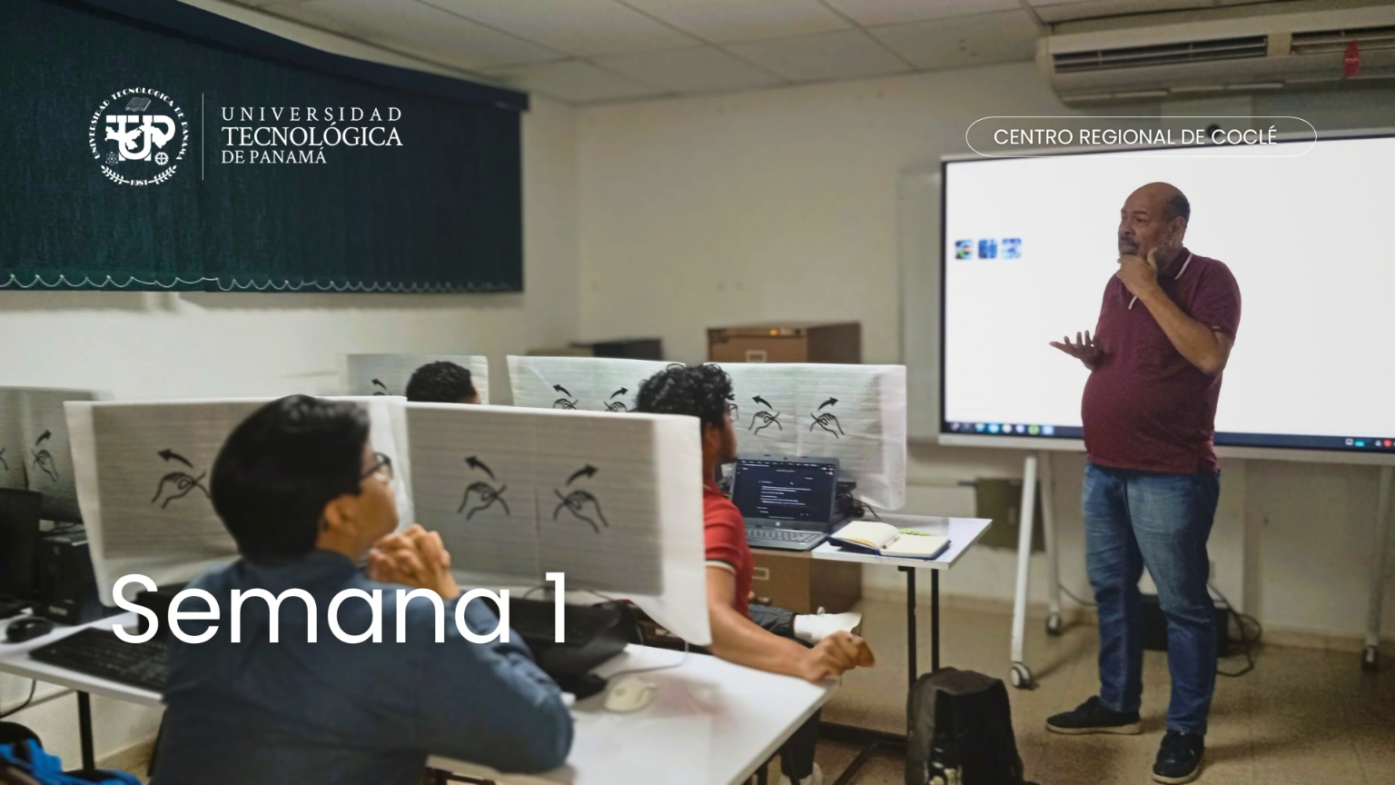
  - Anexo 1 Semana 1 – Capacitación de Credenciales
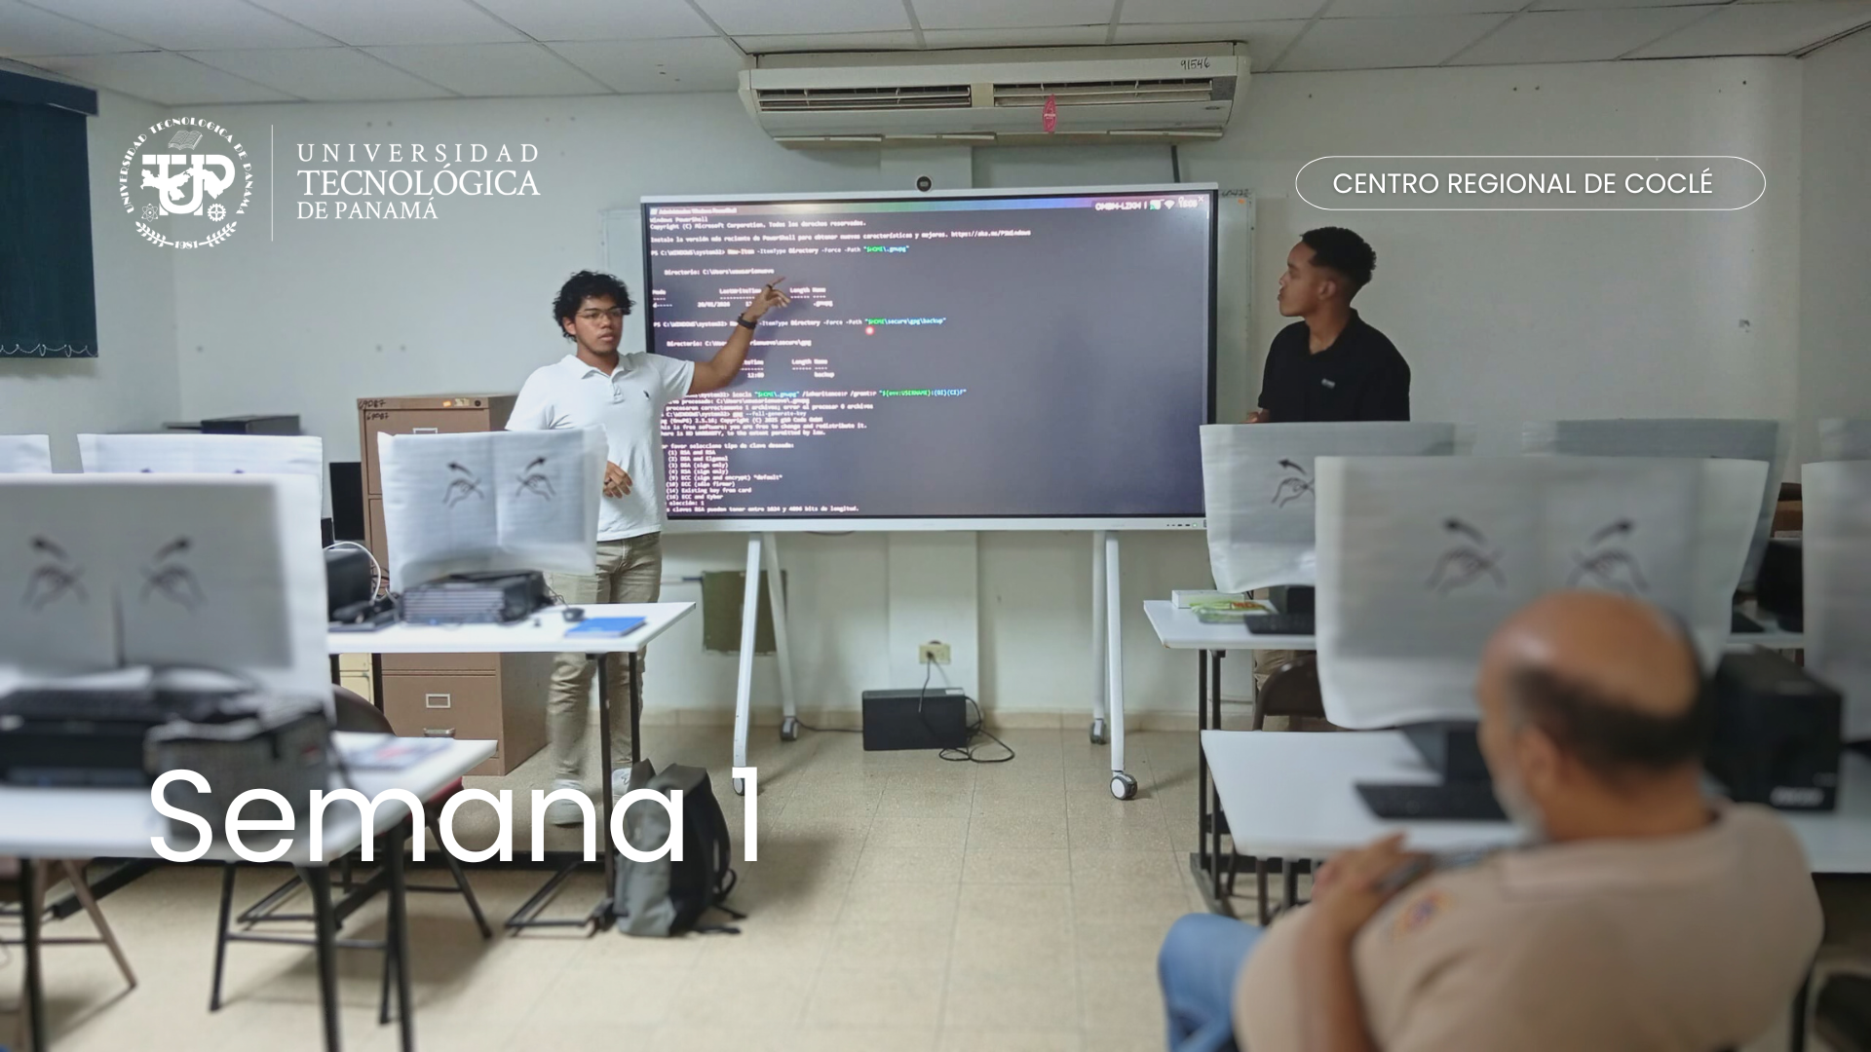

  - Anexo 2 Semana 1 – Capacitación en Gestión de Proyectos

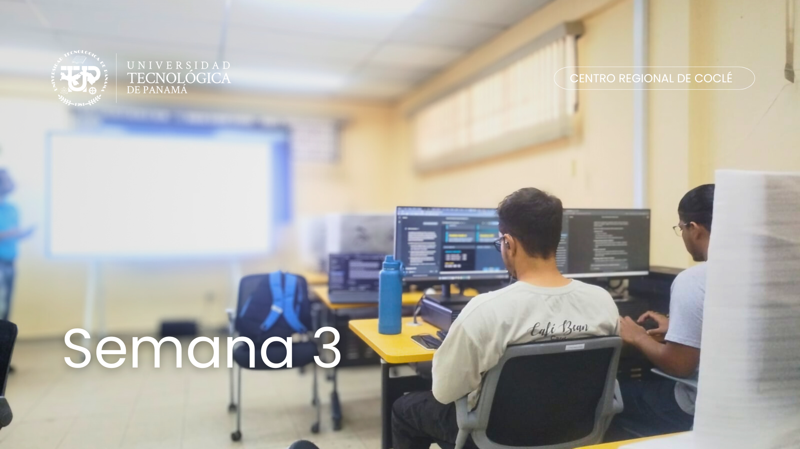
  - Anexo 3 Semana 3 - Planificación de la solución

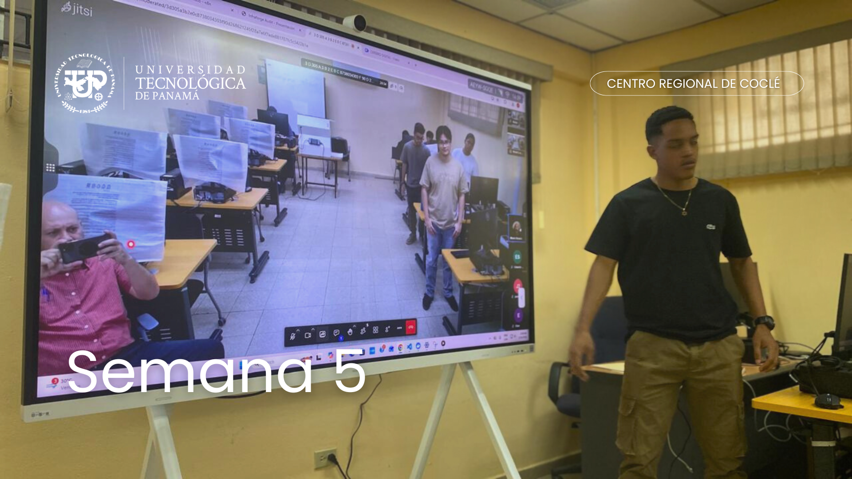
  - Anexo 4 Semana 5 - Reunión de avances
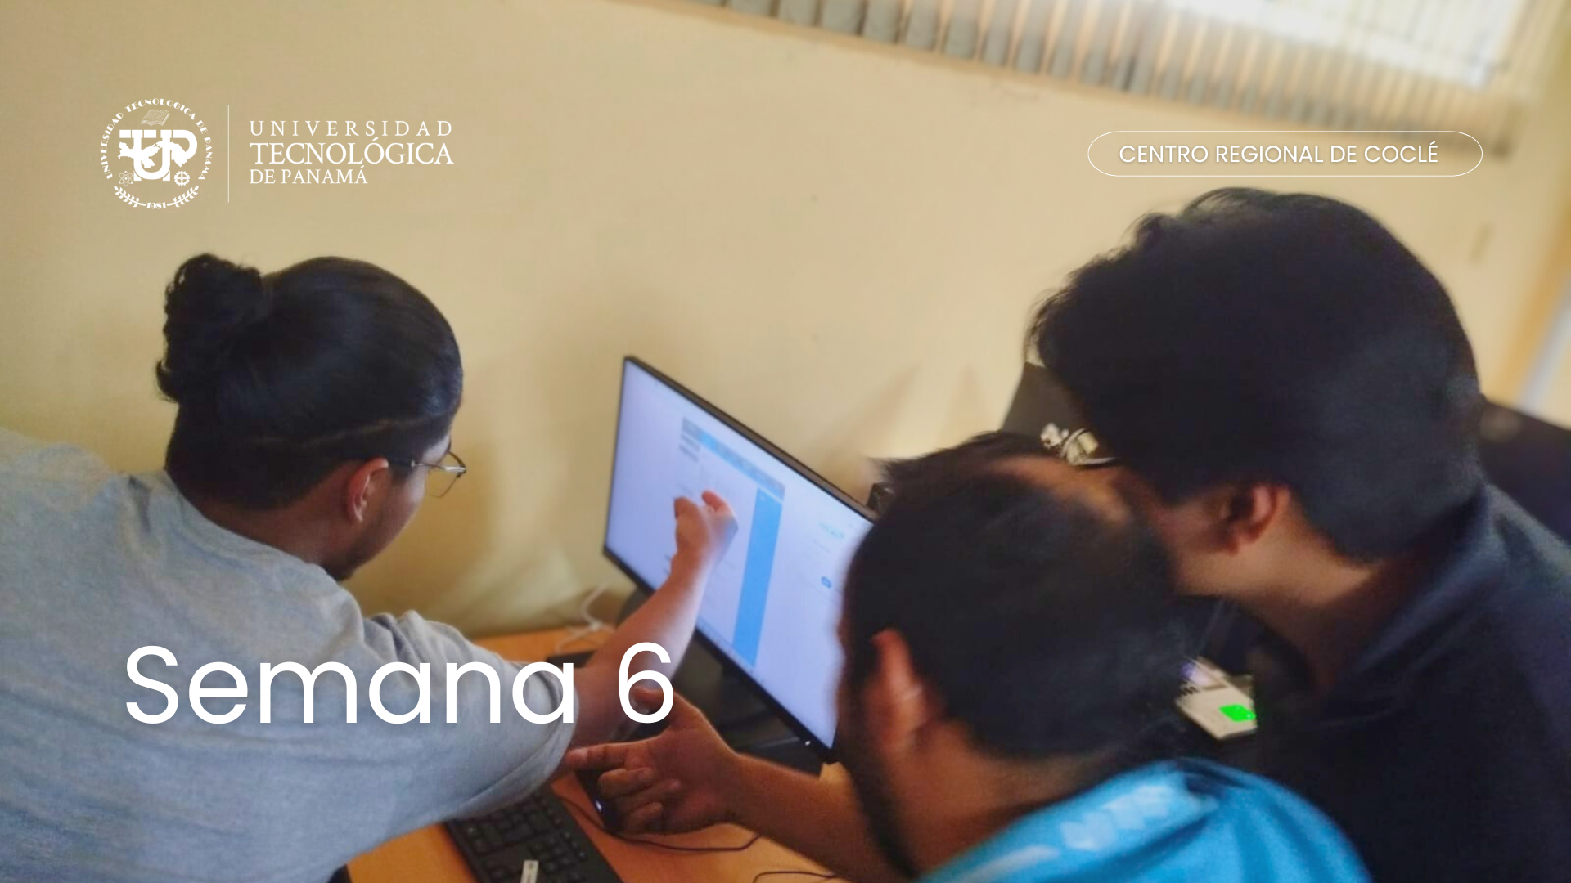
  - Anexo 5 Semana 6 - Configuración de equipo demostración

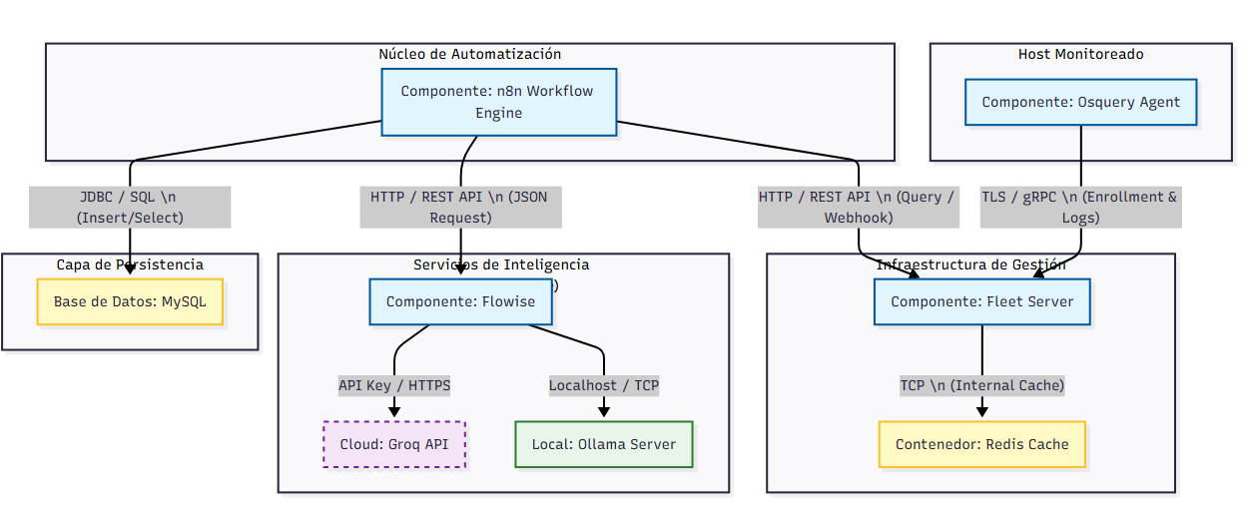
  - Anexo 6 Diagrama de componentes

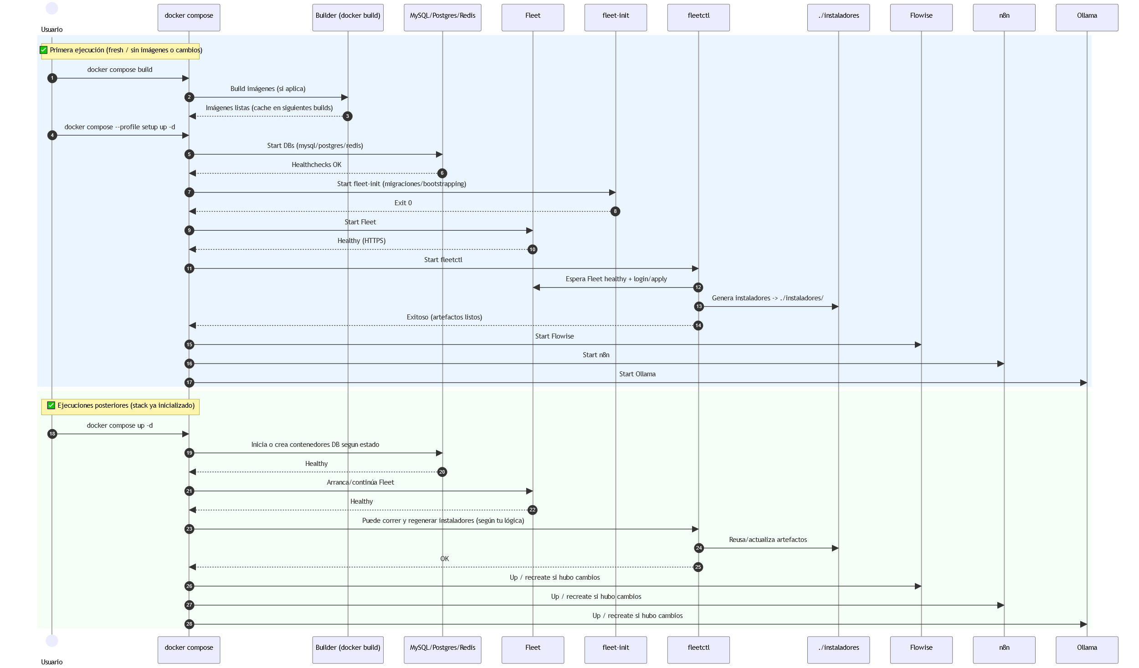
  - Anexo 7 Diagrama de secuencia de inicio de la arquitectura

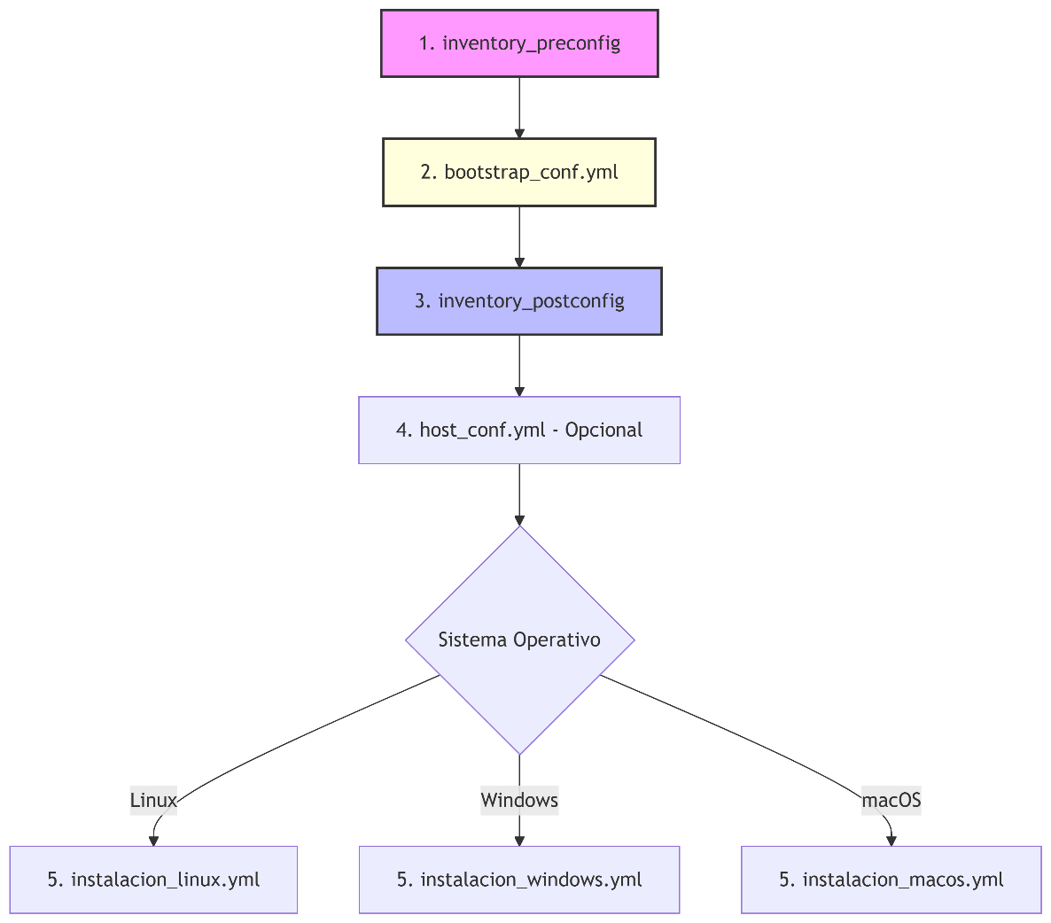
  - Anexo 8 Diagrama de Proceso de Provisión Remota

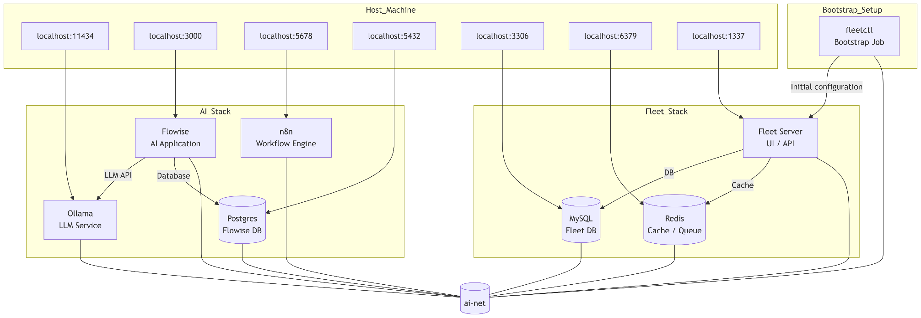
  - Anexo 9 Diagrama de contenedores

Certificado de finalización de Practica Profesional.

